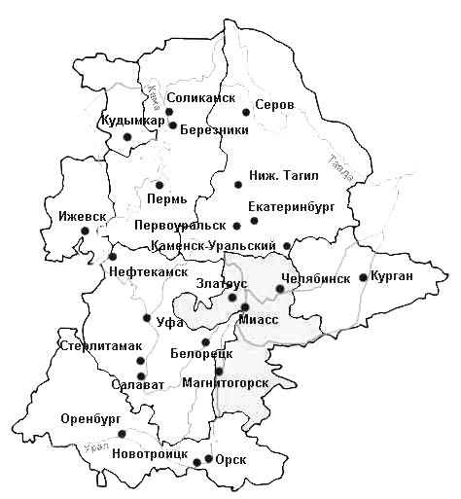
РУССКИЙ ЯЗЫК.
9 КЛАСС.
УСТНОЕ СОБЕСЕДОВАНИЕ.
Комплект заданий по формированию читательской грамотности
для подготовки к ОГЭ с реализацией НРЭО

г.Магнитогорск 2022г.

ББК 81.2 РУС-922
Р89
Р89 Русский язык.9класс.Итоговое собеседование /сост.: Е.Н.Ерошкина, Е.В.Безлатная, Е.В.Кузнецова, И.А.Заостровская, А.И.Лавринова, С.Н.Пузанкова, К.О.Лавринец, Е.В.Коновалова.- Магнитогорск, 2022-52с

Данное учебно-методическое пособие состоит из предисловия и учебно-тренировочных вариантов заданий итогового собеседования, помогающих успешно справиться с данным видом работы во время собеседования.
В комплекте представлено 16 вариантов, составленных в соответствии со спецификацией ФИПИ, реализуя НРЭО (национальные региональные и этнокультурные особенности Челябинской и Свердловской областей)
В вариантах заданий используется материал о знаменитостях Южного и Среднего Урала по разным образовательным направлениям: спорт, изобразительное искусство, литература, политика,
Цель пособия: формирование личностно-коммуникативных компетенций; познавательного и социокультурного развития личности обучающегося.
Тексты знакомят с жизнью и достижениями людей, прославивших Урал, раскрывают особенности истории, культуры и уклада жизни; воспитывают позитивное эмоционально-ценностное отношение к родному краю, чувство сопричастности к сохранению уникальности, пробуждению познавательного интереса, стремлению совершенствовать свою устную и письменную речь.
Комплект заданий будет полезен учащимся восьмых - девятых классов, готовящимся к итоговому собеседованию по русскому языку.

ПРЕДИСЛОВИЕ

Каждый человек, общаясь с другими людьми, должен уметь ясно выражать свои мысли и понимать чужие. Чтобы проверить , как это умеют делать учащиеся 9 классов, было решено проводить итоговое собеседование.
Инструкция по выполнению заданий, размещённая на сайтеwww.fipi.ru ,даёт представление о структуре заданий, их количестве, а так же о форме и уровне их сложности.

ИТОГОВОЕ УСТНОЕ СОБЕСЕДОВАНИЕ

Формат первого испытания для 9-классников останется неизменным: место проведения – дистанционно в режиме онлайн; длительность – 15 минут с учетом времени подготовки;
количество вопросов в КИМе – 4; все устные ответы экзаменуемых должны быть записаны. В КИМе только 4 задания:

часть | задания | особенности | время | Баллы
 |  |  |  | Всего: 20
I | 1.Выразительное чтение текста вслух | Интонация и темп чтения | Подготовка 2мин  Выполнение до 2минут | 2б
 | 2.Пересказ прочитанного текста с включением предложенной цитаты | Микротемы(2б),  фактологическая точность(1),  включение цитаты  Цитата  -вставить уместно, логично;(1)  -способы цитирования: зачитать, указывая автора цитаты(1)  (кто и что сказал) | Подготовка 2мин  Выполнение 3минуты | 5б
II | 3.Монологическое высказывание | Выбрать один вариант:  -описание фотографии;  -повествование на основе жизненного опыта;  -рассуждение на предложенную тему | Подготовка 1мин  Высказывание до 3 минут | 3б:  Коммуникативная задача выполнена,  Не менее 10 фраз,  Соблюдены логичность, последовательность
 | 4.Диалог с экзаменатором | Живое общение  (обязательно отвечать полным ответом) | Время подготовки отсутствует  Беседа 2-3 минуты | 2б  Коммуникативная задача выполнена,  На все вопросы ответил
 | Языковые нормы | грамматические, орфоэпические, речевые, искажения слов, речевое оформление | 15минут | Соблюдение языковых норм:8б

ОБРАТИТЕ ВНИМАНИЕ
1.Коммуникативная задача при чтении текста: осознанно и правильно передать замысел автора в соответствии с пунктуационными знаками; соблюдение при чтении текста интонации и темпа речи. Интонация-это основное выразительное средство звучащей речи, позволяющее читающему (говорящему) человеку передать своё отношение к предмету речи. Элементы интонации: повышение или понижение голоса во фразе, тон речи, логическое ударение. Темп речи выполняет функцию важных компонентов высказывания. Нормальный темп составляет 100-120 слов в минуту. Это скорость чтения, с которой произносятся звуки, слоги и слова. Важно читать не спеша, с паузами между предложениями и абзацами, «не глотать» слова, правильно произносить окончания слов, не нарушая орфоэпические нормы языка.
2.Коммуникативная задача при пересказе: сохранить все микротемы, логично и уместно ввести приведённое высказывание в текст пересказа. Способы цитирования могут быть различными: как прямая речь, с помощью вводной конструкции, сложного предложения.
3.Коммуникативная задача монологического высказывания зависит от выбранной темы. Описание - указать общие и частные признаки описываемого, передать впечатление о ком-либо или о чём-либо; повествование - сообщить о последовательности действий или событий; рассуждение- разъяснить, подтверждая или отрицая какое-то явление, факт, понятие.
4.Коммуникативная задача диалога: дать полные ответы на поставленные вопросы экзаменатором-собеседником, изложить мысли логично и последовательно, используя разнообразные синтаксические конструкции.

Вариант 1
Часть1
Для выполнения заданий 1 и 2 используйте этот текст.
Задание1.Чтение текста. Выразительно прочитайте вслух текст об известном государственном деятеле, директоре Магнитогорского металлургического комбината, Гáлкине Дмúтрии Прóхоровиче (1926-2014гг)
У вас есть 2 минуты на подготовку.
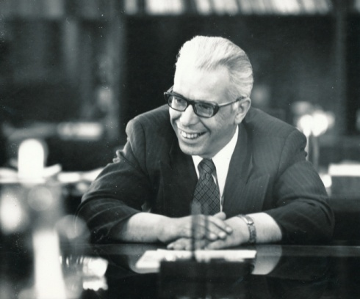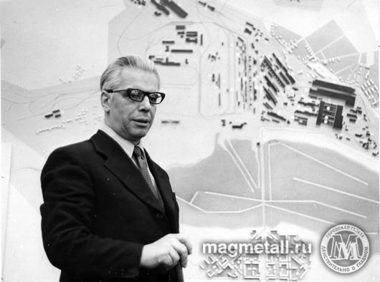

Родился Дмитрий Прохорович в 1926году в городе Туринске, ныне Свердловской области в семье служащего. Он рано потерял родителей. В 15 лет он приехал в Магнитогорск, поступил в ремесленное училище № 1, обучался в школе рабочей молодёжи. Во время войны Дмитрий пять раз просил в военкомате отправить его на фронт, однако всегда получал отказ, потому что работников листопрокатного цеха не призывали на фронт.
Уже в после войны Галкин закончил вечернее отделение Магнитогорского горно-металлургического института по специальности прокатно-волочильное производство с присвоением квалификации инженера. Его третья бригада шесть месяцев занимала первое место в соревновании. Он прошёл путь от электрика до директора ММК.
Дмитрий Прохорович являлся членом всесоюзного общества «Знание». Занимая различные должности, Галкин вел активную рационализаторскую деятельность в области металлургии. За изобретательскую деятельность он был удостоен звания «Изобретатель СССР» в 1976году.
В 1979 году был переведён в Москву заместителем министра чёрной металлургии СССР, а позже отправлен в Алжир. Из заграничной командировки Галкин вернулся в Магнитогорск.
Много он сделал и для развития инфраструктуры города. За семь лет директорства Галкина было введено около 500 тысяч квадратных метров жилья, 12 детских садов, 2 общеобразовательные школы, построен дворец культуры металлургов имени Серго Орджоникидзе, две новые трамвайные линии. Именно Галкин утвердил генеральный план города Магнитогорска до 2000года, в котором было запланировано строительство жилых домов высотной этажности (более девяти). Всегда был внимателен к молодым кадрам.
Его именем названа улица в посёлке Первооктябрьский, его имя присвоено школе №7 города Магнитогорска.

Задание 2. Пересказ текста
Подробно перескажите прочитанный Вами текст, включив в пересказ слова современников Галкина:
«Дмитрий Прохорович особенно внимательно относился к магнитогорской молодежи и молодым кадрам комбината, всегда был тактичным, требовательным и строгим руководителем, который глубоко изучал вопрос, прежде чем вынести то или иное решение, был строг к соблюдению порядка и чистоты на территории вверенного ему предприятия»

Подумайте, где лучше использовать слова современников Галкина в пересказе. Вы можете использовать любые способы цитирования.
У Вас есть 2 минуты на подготовку
При необходимости можете использовать «Поля для заметок»
________________________________________________________________
Часть 2
Задание 3-монологическое высказывание
Задание 4-диалог
Задания 3 и 4 не связаны с заданиями 1 и 2. Для выполнения задания 3 и 4 Вам необходимо выбрать одну из предложенных тем.
Выберете одну из предложенных тем.
Тема 1.Описание фотографии. Профессия
Тема 2. Посещение краеведческого музея (повествование на основе жизненного опыта)
Тема 3.Что такое патриотизм? (рассуждение по поставленному вопросу)

У Вас есть 1 минута на подготовку
Ваше высказывание должно занимать не более 3 минут.

Задание 3.
Монологическое высказывание.
Тема1.Описание фотографии. Профессия
Карточка участника собеседника.

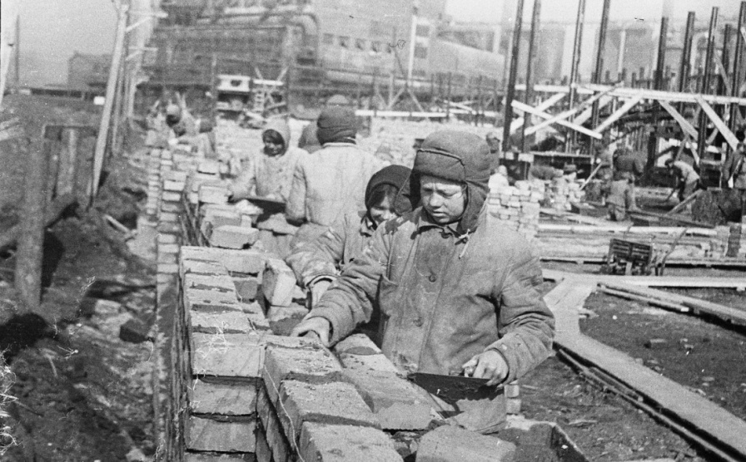
Не забудьте описать:
- где происходит действие, запечатлённое на фотографии;
- что такое профессия; какой возраст участников строительства. Почему?
- что делают участники строительства комбината, как они одеты;
- общее настроение участников строительства.

Задание 4 .Диалог. Во время беседы Вас будут предложены вопросы по выбранной Вами теме. Пожалуйста, давайте полные ответы на вопросы, заданные экзаменатором-собеседником.

Диалог. Тема 1. Опишите фотографию. Профессия
Карточка экзаменатора-собеседника
- Важна ли профессия строителя? Почему?
- Какую роль сыграет эта профессия в истории города(села)
- Важно ли знать историю появления понравившейся Вам профессии?
- В каком возрасте, по Вашему мнению, нужно задумываться о профессии? Какие профессии сейчас востребованы?

Монологическое высказывание.
Тема 2. Посещение краеведческого музея
Карточка участника собеседования
Расскажите о том, как Вы посетили краеведческий музей своего города (области)
Не забудьте рассказать:
-когда и где Вы посетили краеведческий музей
-с кем Вы посетили музей
-какие экспонаты произвели на Вас сильное впечатление
-почему Вам запомнилось это посещение музея.

Диалог. Тема 2. Расскажите о том, как Вы посетили краеведческий музей города (области)
Карточка экзаменатора-собеседника
1.Как Вы думаете, зачем люди посещают музеи?
2. Как Вы считаете, нужно ли готовиться к посещению музея?
3. Должно ли, на Ваш взгляд, посещение музеев стать звеном школьного обучения? Почему?

Монологическое высказывание.
Тема3 Что такое патриотизм?
Карточка участника собеседования
Не забудьте дать ответы на вопросы:
-с чего начинается Родина?
-что включает в себя чувство любви к Родине?
-какие страницы истории нашего Отечества вызывают у Вас чувство гордости, а какие горечь?
-чем определяется патриотизм?

Диалог. Тема3.Карточка экзаменатора- собеседника. Что такое патриотизм?
Карточка экзаменатора-собеседника
1.С чем, на Ваш взгляд, связан патриотический долг человека?
2. Считаете ли Вы себя патриотом? Почему?
3. Что нужно для того, чтобы патриотическое воспитание не стало пустым звуком для молодёжи?

Вариант 2
Часть1
Для выполнения заданий 1 и 2 используйте этот текст.
Задание 1.Чтение текста. Выразительно прочитайте вслух текст об известной писательнице Дышалéнковой Рúмме Андри´яновне (11 января 1942-9 июля 2016гг)
У Вас есть 2 минуты на подготовку.

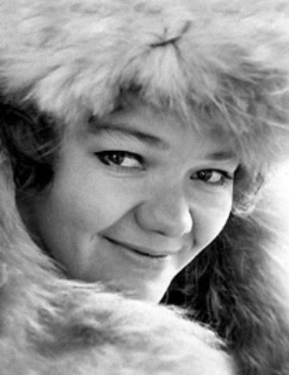

Жизнь Риммы Андрияновны не была легкой. Родилась в башкирском селе Дуван 11 января 1942 года в семье служащего. Родители будущей поэтессы погибли во время Великой Отечественной войны, после чего в семье осталось семь девочек, поэтому тема сиротства часто встречается в творчестве поэтессы. Судьба привела ее в Сатку, где она окончила школу и горно-керамический техникум по специальности «технолог силикатов», переехала в Магнитогорск.
Первые стихотворения увидели свет в газете «Магнитогорский рабочий» в 1965году. Дышаленкова участвовала в работе Магнитогорского городского литературного объединения, где её наставниками были поэты Н.Кондраткóвская и В.Машкóвцев. Искренняя дружба связывала Римму Андрияновну с поэтом Б.Ручьёвым.
В 80-90 -е годы Дышаленкова издает свои сборники стихов: «Четыре окна», посвящённый рабочему Уралу, «Уральская кадриль», основанная на уральском фольклоре и первую детскую книгу — «Чудесный самолёт. Разговор с очень взрослым сыном».
Поэтическое творчество в те годы сочетала с работой тележурналиста, ею был подготовлен цикл передач об интересных людях завода «Цеху нужны чудаки».
Почти десять лет Римма Андрияновна жила в Челябинске, где активно занималась просветительской работой в городе и области.
Ее небольшая квартирка в Магнитогорске всегда была своеобразным интеллектуальным центром для многих людей. Там царила доброта, мудрость, юмор. У Риммы Андрияновны всегда было много друзей. У нее был особый низкий голос и прекрасный дар рассказчика.
В 1990-е годы Дышаленкова всё больше уделяет внимание истории религий и культур, пишет серию документальных очерков про Аркаим, организует литературные и фольклорные праздники: Бажовский фестиваль и «Огни Аркаима».

Задание 2. Пересказ текста
Подробно перескажите прочитанный Вами текст,
Подумайте, где лучше в пересказе использовать слова челябинского литературоведа, журналиста Я.Гайваронцева:
«Римма Дышаленкова обладает редким в нынешней литературе даром рассказывать... Мнимая бесхитростность её жизненных историй как-то неожиданно оборачивается притчами о доме, о родном крае, о предназначении человека»

Вы можете использовать любые способы цитирования.
У Вас есть 2 минуты на подготовку
При необходимости можете использовать «Поля для заметок»
_______________________________________________________________

Часть 2
Задание 3-монологическое высказывание
Задание 4-диалог
Задания 3 и 4 не связаны с заданиями 1 и 2. Для выполнения задания 3 и 4 Вам необходимо выбрать одну из предложенных тем.
Выберете одну из предложенных тем.
Тема 1.Описание фотографии. В музее самоцветов.
Тема 2. Посещение музея (повествование на основе жизненного опыта)
Тема 3. Почему человеку необходимо общение? (рассуждение по поставленному вопросу)
У Вас есть 1 минута на подготовку
Ваше высказывание должно занимать не более 3 минут

Задание 3.
Монологическое высказывание.
Тема1. Описание фотографии. В музее самоцветов
Карточка участника собеседника.

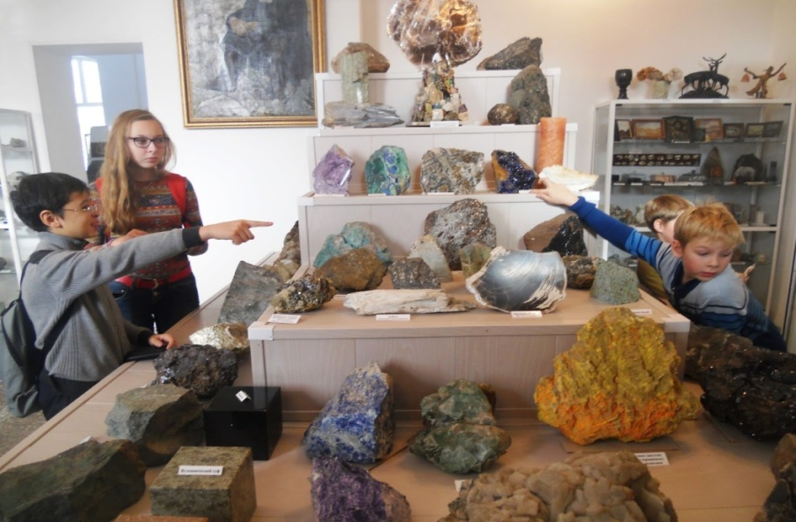

Не забудьте описать:
- где происходит действие, запечатлённое на фотографии;
- что такое музей; какой возраст участников мероприятия;
- что делают участники, как они одеты;
- общее настроение участников.

Задание 4 Диалог
Во время беседы Вас будут предложены вопросы по выбранной Вами теме. Пожалуйста, давайте полные ответы на вопросы, заданные экзаменатором-собеседником.

Диалог. Тема1. В музее самоцветов
Карточка экзаменатора-собеседника
1 .Приходилось ли Вам посещать музеи самоцветов? В чём, по вашему мнению, особенность таких музеев?
2.Может ли виртуальная экскурсия заменить обычное посещение в музей? Почему?
3 .Какие правила поведения необходимо соблюдать в музее?

Монологическое высказывание.
Тема2.Посещение музея
Карточка участника собеседования
Расскажите о том, как Вы посетили музей своего города (области)
Не забудьте рассказать:
-когда и какой музей Вы посетили;
-с кем Вы посетили музей;
-какие экспонаты произвели на Вас сильное впечатление;
-почему Вам запомнилось это посещение музея.
Диалог. Тема2.Посещение музея
Карточка экзаменатора-собеседника
Расскажите о том, как Вы посетили музей города (области)
- 1.Как Вы думаете, зачем люди посещают музеи? Нужны ли современному человеку виртуальные музеи?
- Как Вы считаете, нужно ли готовиться к посещению музея?
- Должно ли, на Ваш взгляд, посещение музеев стать звеном школьного обучения?
- Какие правила поведения необходимо соблюдать в музее?

Монологическое высказывание.
Тема3. Какую роль играют музеи в жизни человека?
Карточка участника собеседования
Не забудьте дать ответы на вопросы:
-Что такое музей?
-Чему учат музеи?
- Почему важно посещение музеев?
-Надо ли уметь, на Ваш взгляд, выбирать тематические музеи?
Диалог. Тема3. Какую роль играют музеи в жизни человека?
Карточка экзаменатора- собеседника
- Чем Вы руководствуетесь, выбирая для посещения музей?(советом родных, друзей, учителей, библиотекарей. СМИ)
- Согласны ли Вы с утверждением, что люди стали реже посещать музеи?
- Вытеснят ли виртуальные экскурсии живое посещение музея? Какие правила поведения необходимо соблюдать при посещении музея?

Вариант 3
Часть1
Для выполнения заданий 1 и 2 используйте этот текст.

Задание 1. Чтение текста
Выразительно прочитайте вслух текст о советском и российском учёном, педагоге, организаторе высшего образования, политическом и общественном деятеле Валентúне Фёдоровиче Ромáнове (1940-2021гг).

У вас есть 2 минуты на подготовку

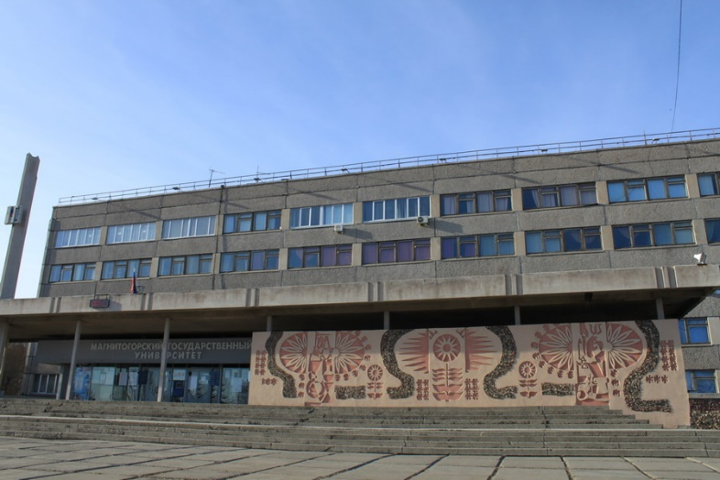
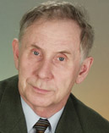

Валентин Фёдорович Романов родился в Калининской области. В 1962 году закончил историко-филологический факультет Калининского пединститута. По распределению уехал в село Горицы, работал учителем русского языка, литературы, истории. Там же он руководил школьной самодеятельностью, создал хор, в котором пело около 100 человек. После обучения в московской аспирантуре его направили в Магнитогорск. Всего им было написано более 200 научных работ. В 1987 году Валентин Романов был избран на должность ректора Магнитогорского государственного педагогического института, впоследствии ставшего университетом. Романов был народным депутатом СССР, депутатом Законодательного собрания Челябинской области, советником губернатора Челябинской области. И это далеко не весь список.
Многим был славен Валентин Романов. Его помнят как человека, который всегда заботился о своих студентах, особенно в голодные годы. Бывший выпускник факультета иностранных языков Игорь Гурьянов рассказывал, как когда-то его, совсем ещё мальчишку, Валентин Фёдорович буквально за уши вытаскивал из неприятностей, вредных привычек и лени. Романова всегда благодарили за помощь, за то, что «не было волчьей грызни», за понимание и поддержку, за то, что никого не давал в обиду, за живой ум, искренность, доброту, человечность.
Валентин Романов – почетный гражданин города Магнитогорска, Челябинской области, России. Его не раз звали «вождем», как нельзя лучше подчеркивая стороны его влияния – авторитетного, профессионального и политического.

Задание 2. Подробный пересказ текста
Подробно перескажите прочитанный Вами текст, включив в пересказ слова Сергея Кимáйкина, заместителя главы города 2013 года, о В.Ф. Романове:
«Династия царей Романовых закончилась, но эпоха Романовых продолжается!»
Подумайте, где лучше использовать слова С. Кимайкина в пересказе. Вы можете использовать любые способы цитирования.
У Вас есть 2 минуты на подготовку.
При необходимости можете использовать «Поля для заметок»
_____________________________________________________________

Часть 2
Задание 3 - монологическое высказывание
Задание 4 - диалог
Задания 3 и 4 не связаны с заданиями 1 и 2. Для выполнения задания 3 и 4 Вам необходимо выбрать одну из предложенных тем.

Задание 3. Монологическое высказывание
Выберите одну из предложенных тем беседы
Тема 1. Студенчество (на основе описания фотографии).
Тема 2. Место, где я больше всего люблю проводить время (повествование на основе жизненного опыта)
Тема 3. Как вы понимаете высказывание: «Где родился, там и пригодился?» (рассуждение по поставленному вопросу)
У Вас есть 1 минута на подготовку
Ваше высказывание должно занимать не более 3 минут.

Задание 3.
Монологическое высказывание.
Тема1. Описание фотографии. Студенчество.
Карточка участника собеседника

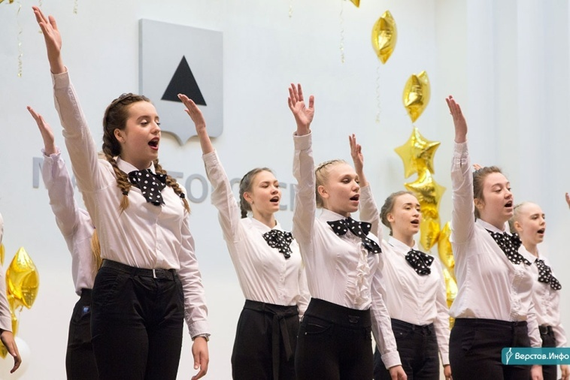

Не забудьте описать:
- Какое событие, по вашему мнению, здесь запечатлено?
- Кто является героем фотографии; почему?
- Что делают участники события, как они одеты?
- Какие чувства вызывает фотография?

Задание 4. Диалог
Во время беседы Вам будут предложены вопросы по выбранной Вами теме. Пожалуйста, давайте полные ответы на вопросы, заданные экзаменатором-собеседником.

Диалог. Тема1. Студенчество.
Карточка экзаменатора-собеседника
1. Определились ли Вы с выбором профессии? В какое учебное заведение планируете поступать? Почему?
2. Хотели бы вы стать старостой группы, когда поступите в среднее или высшее учебное заведение? Почему?
3. Как вы думаете, нужно ли готовиться к студенческой жизни? Какая она, по вашему мнению?

Монологическое высказывание.
Тема 2.Место, где я больше всего люблю проводить время
(повествование на основе жизненного опыта)
Карточка участника собеседования
Расскажите о том, где вы больше всего любите проводить время в своём городе (селе)? Не забудьте рассказать:
- Почему именно это место вы полюбили больше всего?
- Связана ли эта любовь с архитектурными сооружениями, произведениями искусства?
- Есть ли люди, которые разделяют Вашу любовь к этому месту, или люди, с которыми связана ваша любовь к нему?
- Когда произошло самое интересное или запоминающееся событие, которое связано с вашим любимым местом в городе (селе)?

Диалог. Тема2 .Место, где я больше всего люблю проводить время?
Карточка экзаменатора-собеседника
1. Как Вы думаете, у всех ли людей есть любимые места в городе (селе)? Почему?
2. Нужно ли сделать так, чтобы ваше любимое место стало ещё лучше, или, наоборот, его изменять нельзя? Почему?
3. Как вы понимаете высказывание «Красивые места бывают и за окном, стоит лишь присмотреться»?

Монологическое высказывание.
Тема 3.Как вы понимаете высказывание: «Где родился, там и пригодился?»
Карточка участника собеседования
Не забудьте дать ответы на вопросы:
- Что такое предназначение человека?
- Что включает в себя любовь к родному краю?
- Как человек может реализовать себя?
- Важно ли возвращаться в то место, где родился? Почему?
Диалог. Тема 3. Как вы понимаете высказывание: «Где родился, там и пригодился?»
Карточка экзаменатора - собеседника
1. С чем, на Ваш взгляд, связан выбор человека оставаться жить там, где родился, или уезжать в другие города?
2. Согласны ли вы с тем, что место, в котором живёт человек, изменить к лучшему может только он сам? Что вы можете сделать уже сейчас?
3. Что нужно для того, чтобы молодёжь стремилась возвращаться в родной город?
Вариант 4
Часть1
Для выполнения заданий 1 и 2 используйте этот текст.

Задание 1. Чтение текста
Выразительно прочитайте вслух текст о советском и американском скульпторе, члене Латвийской академии наук ´Эрнсте Неизвéстном (1925-2016гг).

У вас есть 2 минуты на подготовку

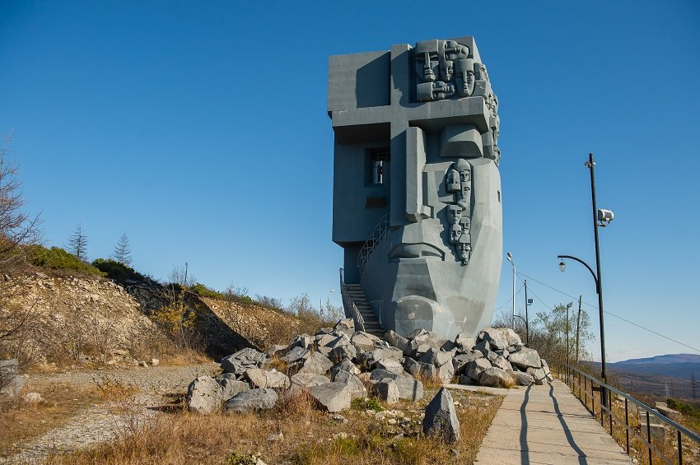
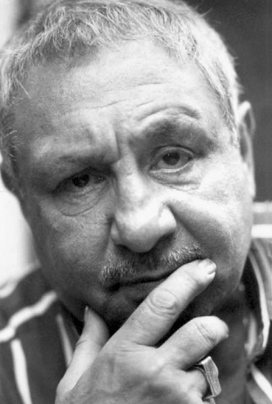

Эрнст Неизвестный родился в Свердловске в семье врача Иосифа Неизвестного и поэтессы Беллы Дижур. В детстве и юности ему приходилось скрывать свое происхождение: отец был белогвардейцем, а дед — некогда богатым купцом. В 1936 году Неизвестный поступил в Ленинградскую художественную школу. Позднее, несмотря на слабое здоровье, ушел добровольцем в армию. Во время боев он был тяжело ранен. Но после войны поступил в Академию художеств в Риге, а через год — в Московский художественный институт и на философский факультет МГУ имени М.В. Ломоносова.
Карьеру ваятеля он начал в родном Свердловске, когда преподавал черчение в Суворовском училище. Его биография представляет собой историю советского послевоенного искусства в миниатюре: Неизвестный лепил идеологически выверенные сюжеты, бунтовал против власти и официального стиля. Его даже избивали на улице, и он был вынужден покинуть Родину. Признали его творчество уже после распада СССР. В 2000 году Владимир Путин наградил скульптора орденом Почета — «за большой вклад в развитие изобразительного искусства».
Сегодня работы скульптора можно встретить в разных точках нашей планеты. Это и «Древо жизни», и 150-метровый рельеф «Монумент Дружбы детей мира» в детском лагере «Артек», и мемориал «Маска скорби» в Магадане, где был перевалочный пункт этапируемых заключённых. Он посвящён памяти жертв политических репрессий. Внутри монумента находится копия тюремной камеры.

Задание 2. Подробный пересказ текста
Подробно перескажите прочитанный Вами текст, включив в пересказ слова Эрнста Неизвестного о себе:
«…Я мог делать большие официальные вещи, использовать свои формальные приемы, но не мог делать того, что хотел. Я сам себе напоминал актера, который всю жизнь мечтает сыграть Гамлета, но ему не давали...»
Подумайте, где лучше использовать слова Э. Неизвестного в пересказе. Вы можете использовать любые способы цитирования.

У Вас есть 2 минуты на подготовку.
При необходимости можете использовать «Поля для заметок»

Часть 2
Задание 3. Монологическое высказывание
Выберите одну из предложенных тем беседы

Тема 1. Научный кружок (на основе описания фотографии).
Тема 2. Моя самая памятная встреча с человеком (повествование на основе жизненного опыта)
Тема 3. Все профессии важны, все профессии нужны? (рассуждение по поставленному вопросу)
У Вас есть 1 минута на подготовку
Ваше высказывание должно занимать не более 3 минут.

Задание 3.
Монологическое высказывание.
Тема1. Описание фотографии. Научный кружок.
Карточка участника собеседника
Не забудьте описать:
- Где происходит действие?
- Кто является героем фотографии; почему?
- Что делают участники события, как они одеты?
- Хотелось бы Вам стать героем этой фотографии?

Задание 4. Диалог
Во время беседы Вам будут предложены вопросы по выбранной Вами теме. Пожалуйста, давайте полные ответы на вопросы, заданные экзаменатором-собеседником.

Диалог. Тема 1.Научный кружок.
Карточка экзаменатора-собеседника
1. Чем больше всего Вы увлекались, когда учились в младших классах?
2. Любили ли Вы фантазировать? Хотели бы что-нибудь изобрести?
3. Как вы думаете, когда человек начинает готовиться к будущей профессии? Можно ли определить по интересам ребёнка, кем он станет в будущем?

Монологическое высказывание.
Тема 2.Моя памятная встреча с одним человеком
(повествование на основе жизненного опыта)
Карточка участника собеседования
Расскажите о человеке, встреча с которым Вам запомнилась навсегда.
Не забудьте рассказать:
- Где и при каких обстоятельствах Вы встретили этого человека?
- Что больше всего Вас в нём впечатлило (внешность, поведение и т.д.)? Почему?
- Поддерживаете ли Вы отношения с этим человеком сегодня? Если да, то что они Вам дают? Если нет, то почему?
- Хотели бы Вы быть похожим на этого человека? Почему?
Диалог. Тема2 Моя памятная встреча с одним человеком
Карточка экзаменатора-собеседника
1. Как Вы думаете, бывает ли так, что ожидание от встречи с человеком оказывается разочарованием? Почему?
2. Можно ли сделать так, чтобы любое знакомство с людьми приносило только удовольствие, и нужно ли это?
3. Как вы понимаете высказывание Фрэнка Заппа: «Все человечество — это результат встреч»?

Монологическое высказывание.
Тема 3.Все профессии важны, все профессии нужны?
Карточка участника собеседования
Не забудьте дать ответы на вопросы:
- Что такое профессия будущего? Как могут измениться профессии в ближайшее время?
- Какая профессия, на ваш взгляд, будет самой востребованной, а какая очень скоро исчезнет? Почему?
- Какими качествами должен обладать человек будущего?
- Важно ли любить свою работу, свою профессию? Почему?
Диалог. Тема 3. Все профессии важны, все профессии нужны?
Карточка экзаменатора- собеседника
1. Многие считают, что умение непрерывно учиться – это ключевой навык человека будущего. Согласны ли Вы с этим мнением?
2. Согласны ли вы с тем, что человечество стремиться стать лучше?
3. Могут ли новые знания принести человеку и развитию прогресса пользу без предыдущего опыта? Почему?

Вариант 5
Часть 1
Для выполнения заданий 1 и 2 используйте этот текст.

Задание 1. Чтение текста
Выразительно прочитайте вслух текст об известном педагоге, музыковеде, поэтессе, Нине Гео́ргиевне Кондратко́вской (1913-1991гг)
У вас есть 2 минуты на подготовку

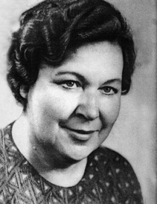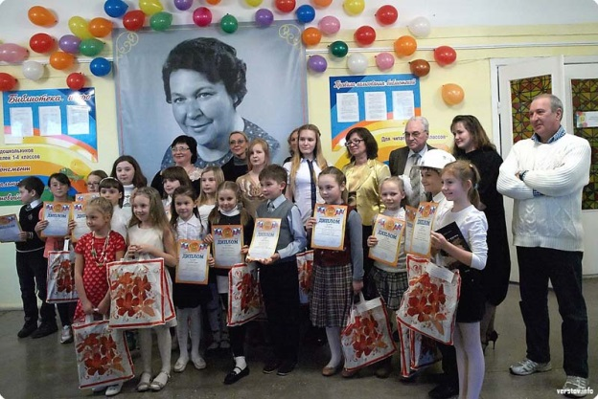

Нина Георгиевна Кондратко́вская родилась 16 ноября 1913 года в аристократической семье. Большое влияние на развитие внучки оказывала бабушка Анна Михайловна, образованная потомственная дворянка, автор прозаических произведений на русском и украинском языках. Склонность к поэзии у девочки Нины обнаружилась довольно рано: своё первое стихотворение она сочинила в возрасте 4 лет.
В 1925 году семья Кондратковских переехала в город Курган, где, досрочно окончив 9 класс с педагогическим уклоном, Нина Георгиевна начала работать сельской учительницей. Позже состоялась её первая литературная публикация. А в 1934 год она познакомилась с молодыми поэтами Б. Ручьёвым и М. Люга́риным. Знакомство это перевернуло всю жизнь: вслед за своими старшими товарищами она приехала в строящийся Магнитогорск.
Нина Георгиевна глубоко изучила историю нашего края, устное народное творчество Урала, природу, уральские камни (у нее была внушительная минералогическая коллекция). Знания, любовь к Уралу и его людям отразились в ее поэтических легендах «Синий камень», «Тайна абзаковской лиственницы», «Тайсара́ - желтый жеребенок», сказах, преданиях Южного Урала.
Нина Георгиевна была очень светлым человеком. О ее гостеприимстве ходили легенды. Она любила людей, а те отвечали ей взаимностью, называя ее «бабой Ниной». Она помогала молодым авторам, успевала учить, писать, выступать.
Жизнь не баловала ее, но Нина Георгиевна никогда не жаловалась на судьбу, болезни, усталость. У нее было прекрасное чувство юмора. Она вырастила троих детей (двое стали журналистами), выучила сотни чужих детей, тысячам подарила свои добрые книги. В 1998 году к 85-летию Нины Кондратковской её именем названа Магнитогорская центральная детская библиотека.

Задание 2. Пересказ текста
Подробно перескажите прочитанный Вами текст, включив в пересказ слова поэтессы Ирины Кия́шко о Нине Георгиевне Кондратковской:
«Сила ее дарования была очевидна и неоспорима. Если бы она была чуточку больше озабочена собственным преуспеванием, в ее жизни всего было бы больше — и книг, и гонораров. Но, видно, смысл для нее был в другом...».
Подумайте, где лучше использовать слова Ирины Кияшко в пересказе. Вы можете использовать любые способы цитирования.
У Вас есть 2 минуты на подготовку. При необходимости можете использовать «Поля для заметок»
____________________________________________________________________

Часть 2
Задание 3 - монологическое высказывание
Задание 4 - диалог
Задания 3 и 4 не связаны с заданиями 1 и 2. Для выполнения задания 3 и 4 Вам необходимо выбрать одну из предложенных тем.
Выберите одну из предложенных тем.
Тема 1. Урок в библиотеке (на основе описания фотографии)
Тема 2. Интересный урок в школе (повествование на основе жизненного опыта)
Тема 3. Нужно ли заниматься самообразованием? (рассуждение по поставленному вопросу)
У Вас есть 1 минута на подготовку
Ваше высказывание должно занимать не более 3 минут.

Задание 3.
Монологическое высказывание.
Тема 1. Урок в библиотеке (на основе описания фотографии)

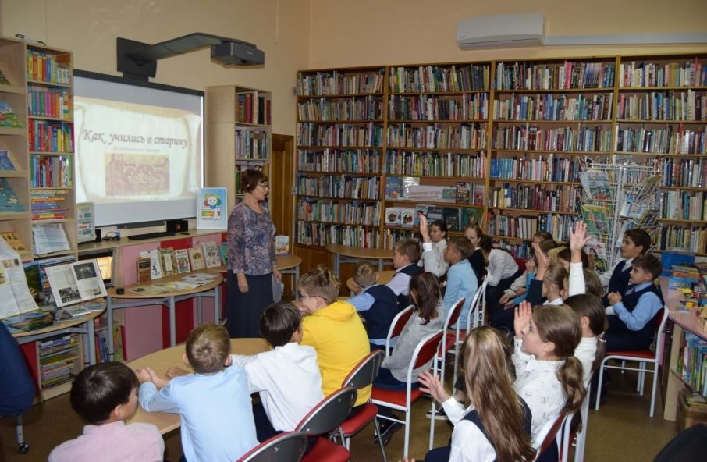

Не забудьте описать:
- кто изображён на фотографии;
- где происходит действие, запечатлённое на фотографии;
- какое событие изображено;
- общее настроение, которое передано на фотографии.

Задание 4. Диалог
Во время беседы Вас будут предложены вопросы по выбранной Вами теме. Пожалуйста, давайте полные ответы на вопросы, заданные экзаменатором-собеседником.

Диалог. Тема 1. Описание фотографии. Урок в библиотеке
Карточка экзаменатора-собеседника
1. Может ли в наши дни библиотека считаться современным информационным центром? При каком условии это возможно?
2. Часто ли Вы посещаете библиотеку? С какой целью чаще всего?
3. Как привлечь читателей в библиотеку?

Монологическое высказывание.
Тема 2. Интересный урок в школе
Карточка участника собеседования
Расскажите об интересном уроке в школе, который запомнился Вам больше всего.
Не забудьте рассказать:
- по какому предмету был урок;
- как он проходил;
- каким было Ваше участие;
- что у Вас вызвало наибольший интерес.
Диалог. Тема 2. Интересный урок в школе
Карточка экзаменатора-собеседника
1. Могут ли ученики сами составлять себе учебный план?
2. Какой должна быть роль учителя на современном уроке?
3. Школа должна дать ученику знания или научить самостоятельно их добывать?

Монологическое высказывание.
Тема 3. Нужно ли заниматься самообразованием?
Карточка участника собеседования
Не забудьте дать ответы на вопросы:
- что лучше – самообразование или формальное обучение и почему?
- с чего можно начать свое самообразование?
- какова роль чтения и общения в самообразовании?
- что самое сложное в самообразовании?
Диалог. Тема 3. Нужно ли заниматься самообразованием?
Карточка экзаменатора-собеседника.
1. Нужно ли заниматься самообразованием?
2. Занимаетесь ли Вы самообразованием?
3. Какие мотивы побуждают Вас к этому?
4. Где применяете полученные знания?

Вариант 6
Часть 1

Для выполнения заданий 1 и 2 используйте этот текст.
Задание 1. Чтение текста
Выразительно прочитайте вслух текст об известном хоккеисте, воспитаннике магнитогорского «Металлурга», Евге́нии Ма́лкине (род. 1986г)

У вас есть 2 минуты на подготовку

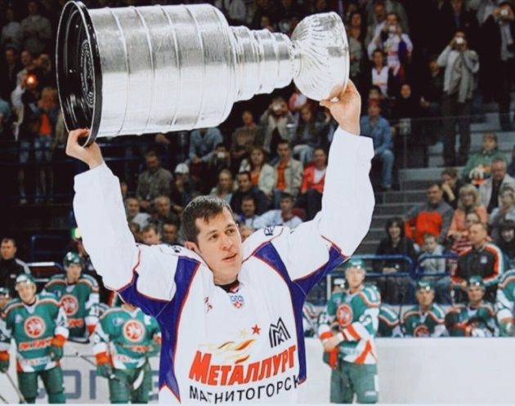

Евгений Малкин, известный во всём мире хоккеист, родился в Магнитогорске 31 июля 1986 года. Отец его, Влади́мир Анато́льевич, сам когда-то играл в хоккей и уже в три года поставил сына на коньки. Сразу стало видно, что мальчик с врожденными данными. Все упражнения выполнял лучше всех. По словам матери, несколько лет даже спать не ложился без клюшки.
До пятнадцатилетнего возраста не все специалисты могли разглядеть потенциал юного хоккеиста. Лишь в 16 лет Малкина определили в юношескую сборную Уральского региона. 12 сентября 2003 года воспитанник магнитогорского «Металлурга» дебютировал в матче Высшей лиги Чемпионата России и был признан лучшим дебютантом клуба. Всего за магнитогорский клуб Евгений Малкин выступал 3 сезона (с 2003 по 2006 год). За это время он превратился в одного из лидеров клуба и сборной.
5 сентября 2006 года Малкин подписал контракт с североамериканским клубом «Пи́ттсбург Пи́нгвинз». В каждом матче Евгений забивал голы, словно показывая НХЛ, на что способен. В 2009 году Евгений Малкин стал первым хоккеистом из Челябинской области, завоевавшим Кубок Стэ́нли. Этот трофей нападающий привёз на родину. В Магнитогорске кубок провезли по городу, показали детям в спортшколе, выставляли в арене «Металлург».
Сегодня Евгений Малкин продолжает играть в НХЛ, вместе с женой Анной воспитывает сына Никиту. Евгений надеется, что, если его сын станет хоккеистом, то в любом случае будет играть за сборную России.

Задание 2. Пересказ текста
Подробно перескажите прочитанный Вами текст, включив в пересказ слова известного российского комментатора Дмитрия Губе́рниева о Евгении Малкине:
«Малкин - великий мастер. Может играть на басу, ударных, рояле, а потом встать и этот рояль увезти. Ярчайший хоккеист поколения»
Подумайте. Где лучше использовать слова Дмитрия Губерниева в пересказе. Вы можете использовать любые способы цитирования.
У Вас есть 2 минуты на подготовку. При необходимости можете использовать «Поля для заметок» ____________________________________________________________________________
Часть 2
Задание 3 - монологическое высказывание
Задание 4 - диалог
Задания 3 и 4 не связаны с заданиями 1 и 2. Для выполнения задания 3 и 4 Вам необходимо выбрать одну из предложенных тем.
Выберите одну из предложенных тем.
Тема 1. Описание фотографии. Дворовый хоккей.
Тема 2. Участие в спортивном состязании (повествование на основе жизненного опыта)
Тема 3. Всегда ли занятия спортом должны быть на профессиональном уровне? (рассуждение по поставленному вопросу)
У Вас есть 1 минута на подготовку.
Ваше высказывание должно занимать не более 3 минут.

Задание 3.
Монологическое высказывание.
Тема 1. Дворовый хоккей (на основе описания фотографии)

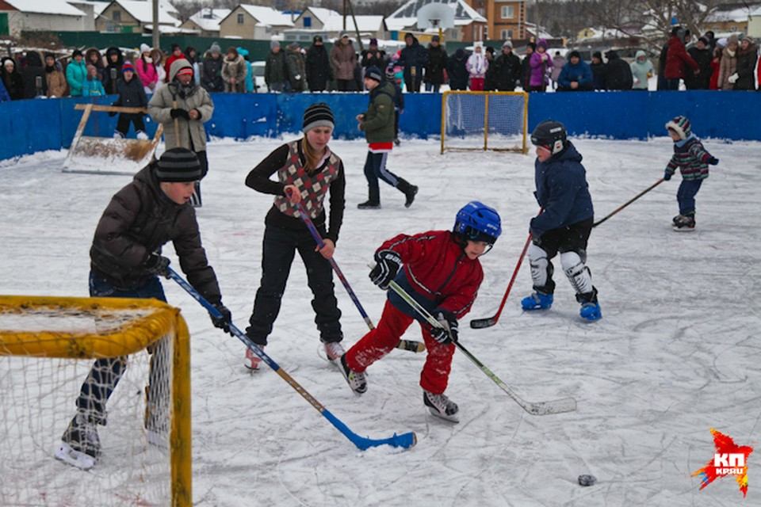

Не забудьте описать:
- где происходит действие, запечатлённое на фотографии;
- кто принимает участие в игре; каков возраст участников игры, как они одеты;
- зрителей;
- общее настроение участников матча.

Задание 4. Диалог
Во время беседы Вас будут предложены вопросы по выбранной Вами теме. Пожалуйста, давайте полные ответы на вопросы, заданные экзаменатором-собеседником.

Диалог.Тема 1. Описание фотографии. Дворовый хоккей
Карточка экзаменатора-собеседника
1. Как активный образ жизни и свежий воздух влияют на здоровье человека?
2. Любите ли Вы принимать участие в дворовых состязаниях? По каким видам спорта?
3. Какие ещё увлечения помогают Вам вести активный и здоровый образ жизни?

Монологическое высказывание.
Тема 2. Участие в спортивном состязании
Карточка участника собеседования
Расскажите о том, как Вы принимали участие в спортивном состязании.
Не забудьте рассказать:
- где, когда и в каком виде спорта проходили состязания;
- с кем Вы принимали участие в игре;
- чем закончилась игра, какие впечатления Вы получили от игры;
- почему Вам запомнилось именно это спортивное состязание.
Диалог. Тема 2. Участие в спортивном состязании
Карточка экзаменатора-собеседника
1. Как Вы думаете, почему многие люди занимаются спортом непрофессионально?
2. Как Вы считаете, нужно ли проводить соревнования среди непрофессиональных спортсменов?
3. Проходят ли у Вас во время уроков физической культуры подобные состязания? Как много желающих принять в них участие?

Монологическое высказывание.
Тема 3. Всегда ли занятия спортом должны быть на профессиональном уровне?
Карточка участника собеседования
Не забудьте дать ответы на вопросы:
- Что означает понятие «профессиональный спорт»?
- Что дают людям занятия спортом?
- Можно ли, на Ваш взгляд, заниматься спортом непрофессионально? Почему?
Диалог. Тема 3. Всегда ли занятия спортом должны быть на профессиональном уровне?
Карточка экзаменатора-собеседника
1. Каким видом спорта Вы увлекаетесь? Чем он Вас привлекает? Какие черты характера формирует?
2. Для Вас спорт - это, прежде всего, личные достижения или здоровый образ жизни?
3. Согласны ли Вы с высказыванием: «Если ты не умеешь проигрывать, то не сможешь и побеждать?»

Вариант 7
Часть1
Для выполнения заданий 1 и 2 используйте этот текст.
Задание 1.Чтение текста. Выразительно прочитайте вслух текст об известном российском певце и композиторе Алекса́ндре Бори́совиче Гра́дском (1949-2021гг)

У вас есть 2 минуты на подготовку

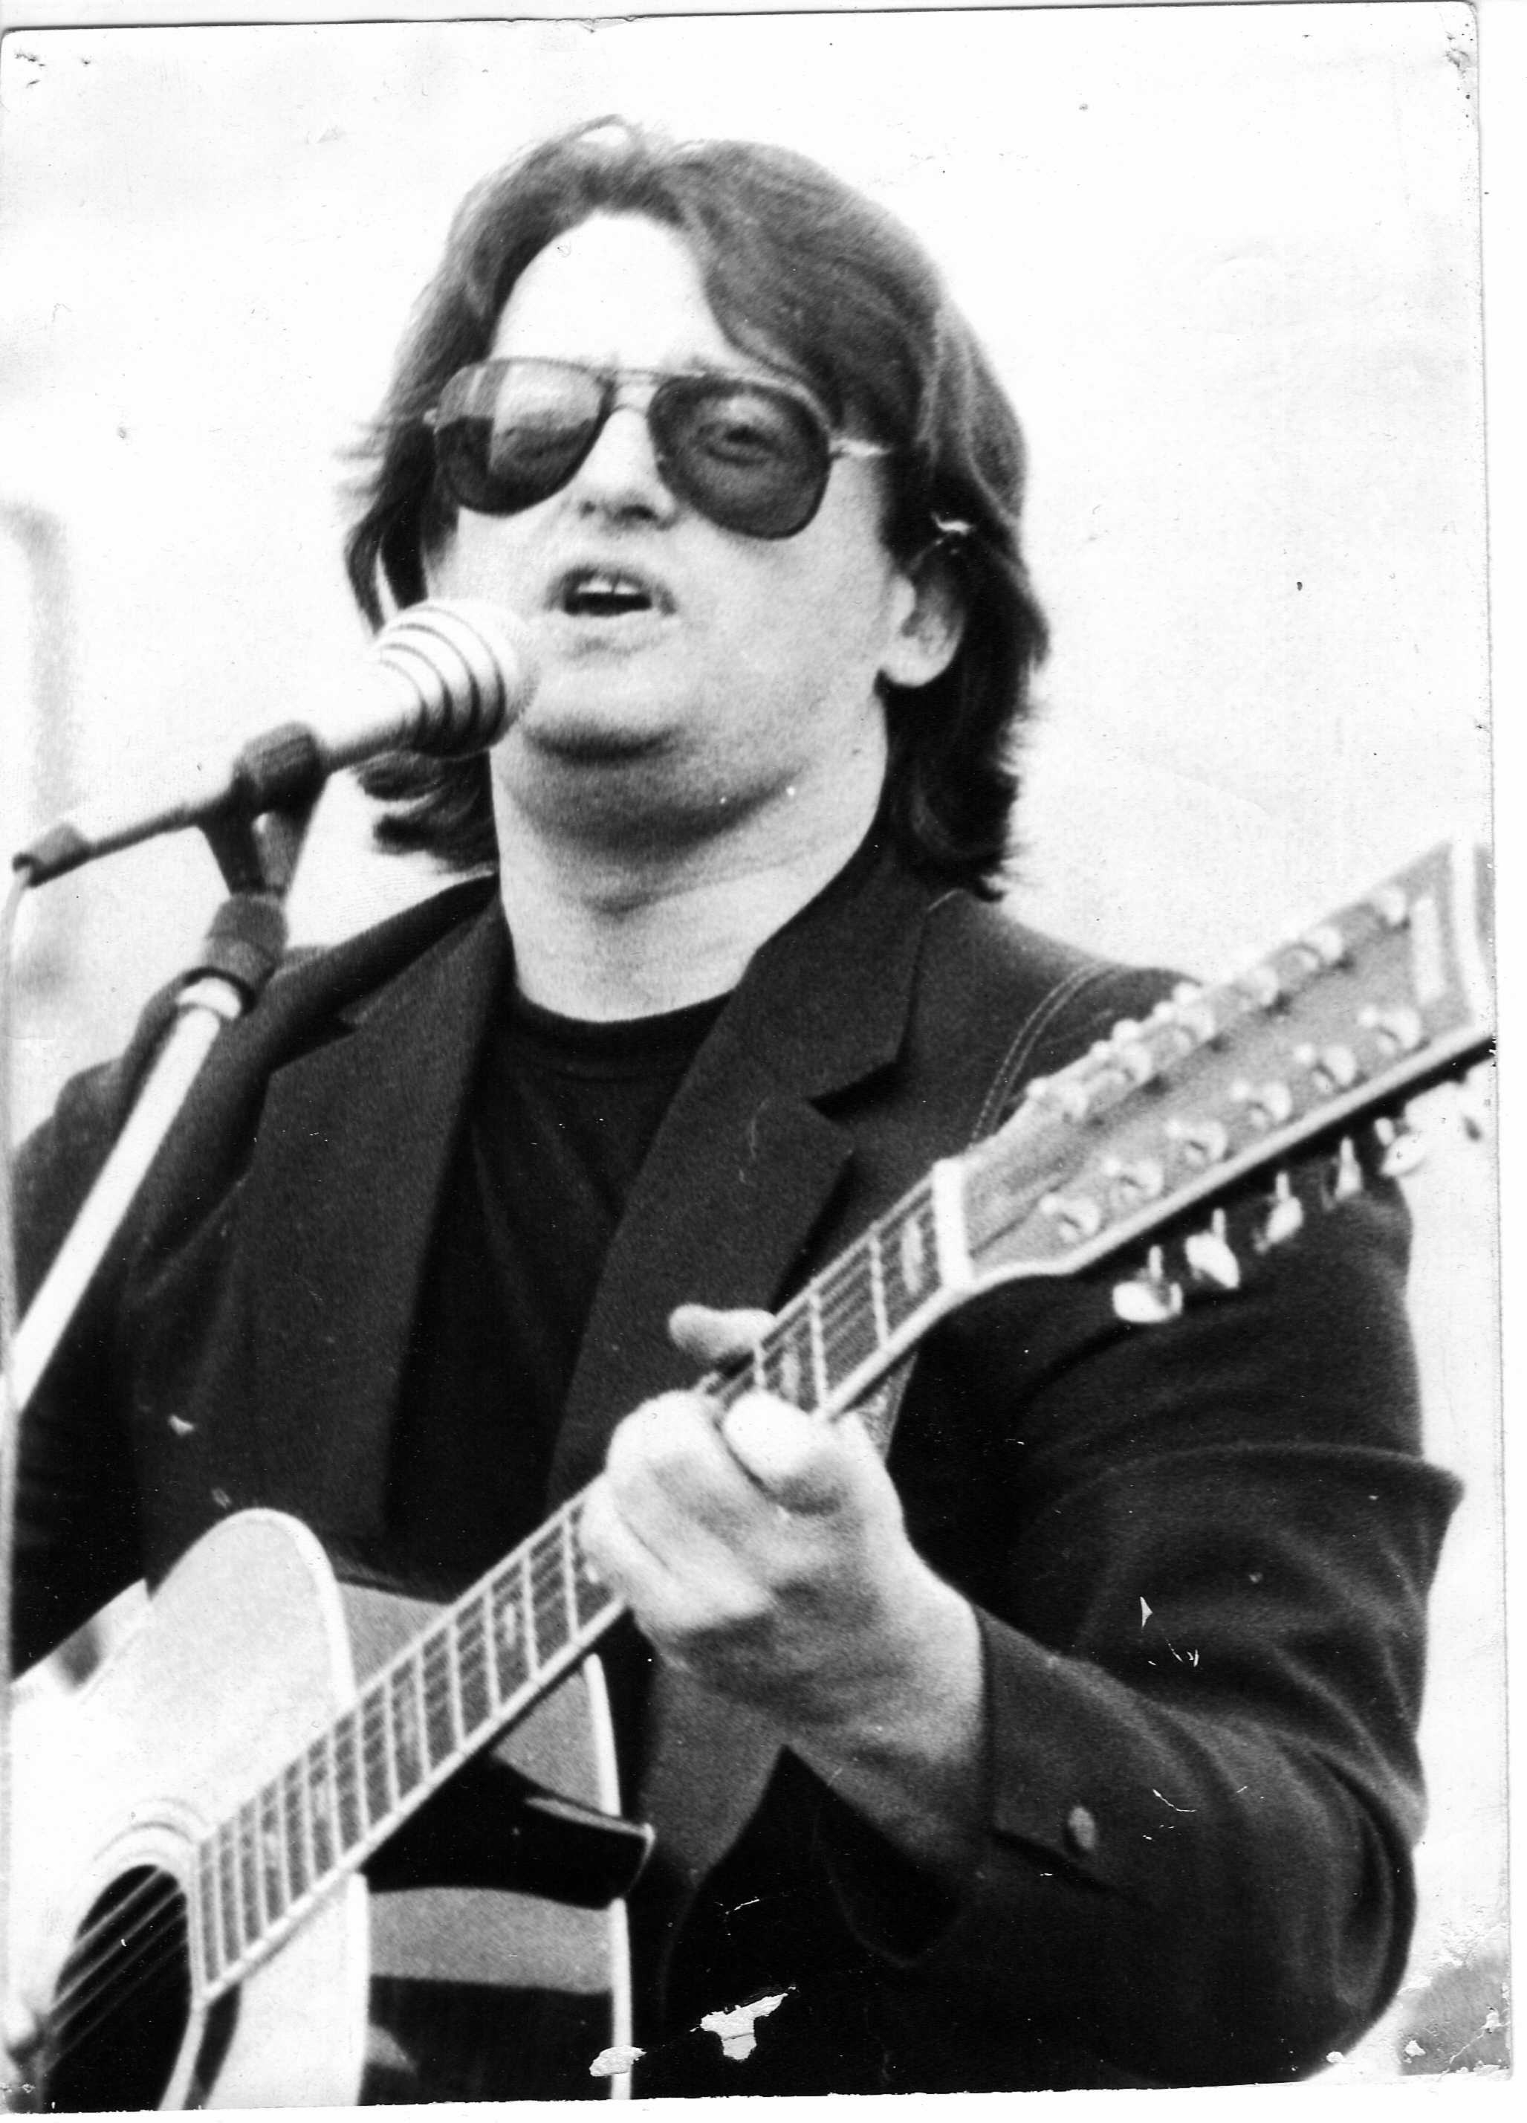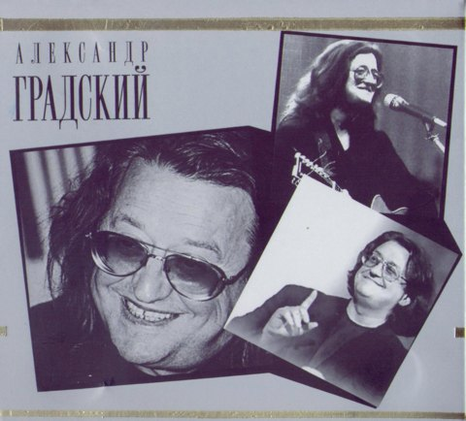

Алекса́ндр Бори́сович Гра́дский — российский певец, автор песен, поэт и композитор, народный артист России, заслуженный деятель искусств и один из основателей «русского рока».
Александр Градский родился в 1949 году в городе Копейске Челябинской области. Его мать, Тамара Павловна Градская, была выпускницей Российской академии театрального искусства . Именно она привила сыну любовь к творчеству. Тамара Павловна записала сына в музыкальную школу по классу скрипки, занималась с ним уроками актёрского мастерства.
В 1975 году Александр Градский переехал в Москву вместе с семьей. Он с детства был гуманитарием: предпочитал историю физике и занятия в музыкальной школе по классу скрипки урокам математики. Свое первое стихотворение музыкант написал в тринадцать лет, в этом возрасте он начал слушать музыку в исполнении Элвиса Пресли, что казалось необычным в условиях культа советской эстрады. Александр Градский предпочитал блюз, твист и рок-н-ролл. Певец исполнял рок-композиции собственного сочинения в составе группы «Скоморохи».
В 1969 году Градский стал студентом Российской академии музыки имени Гнесиных, факультета сольного пения. В то же время он впервые выступил сольно, в сопровождении гитары. Этот период отличался экспериментами Александра Градского с рок-музыкой: он пел на русском языке и даже обращался к русскому фольклору.
В начале 1970-х годов Александр Градский стал известен благодаря музыкальному сопровождению фильма Андрона Михалкова-Кончаловского «Романс о влюбленных». Тогда же появилась легендарная композиция «Как прекрасен этот мир».
Александр Градский также вел преподавательскую деятельность — он работал в Институте имени Гнесиных, заведовал кафедрой вокала в ГИТИС.

Задание 2. Пересказ текста
Подробно перескажите прочитанный Вами текст, включив в пересказ слова певицы Пелагеи, которая участвовала вместе с Градским в проекте «Голос»:
«Порядочный. Принципиальный. Трогательный. Бескомпромиссный. Всегда на стороне истины и добра. Никогда не стихнет этот удивительный, поднимающий до вершин голос.»
Подумайте. Где лучше использовать слова певицы Пелагеи в пересказе. Вы можете использовать любые способы цитирования.
У Вас есть 2 минуты на подготовку
При необходимости можете использовать «Поля для заметок»
_______________________________________________________________

Часть 2
Задание 3-монологическое высказывание
Задание 4-диалог
Задания 3 и 4 не связаны с заданиями 1 и 2. Для выполнения задания 3 и 4 Вам необходимо выбрать одну из предложенных тем.
Выберете одну из предложенных тем.
Тема 1. Описание фотографии. Театр.
Тема 2. Каникулы моей мечты (повествование на основе жизненного опыта)
Тема 3. Нужны ли в современном мире семейные традиции? (рассуждение по поставленному вопросу)

У Вас есть 1 минута на подготовку.
Ваше высказывание должно занимать не более 3 минут.

Задание 3.
Монологическое высказывание.
Тема1.Описание фотографии.Театр
Карточка участника собеседника.

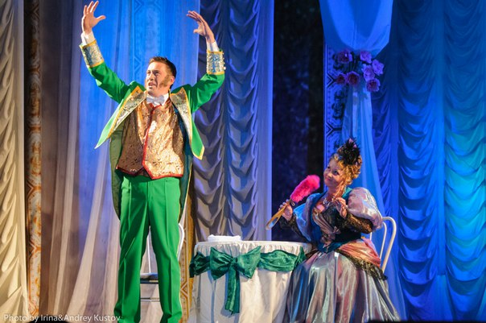

Не забудьте описать:
- где происходит действие, запечатлённое на фотографии;
- как выглядят актёры, какие чувства и эмоции они передают;
- что за событие передают актёры своей игрой?
- какая атмосфера царит на сцене?
- какое настроение могут испытывать зрители в зале.

Задание 4 Диалог
Во время беседы Вас будут предложены вопросы по выбранной Вами теме. Пожалуйста, давайте полные ответы на вопросы, заданные экзаменатором-собеседником.

Диалог.Тема1 Опишите фотографию. Театр.
Карточка экзаменатора-собеседника
1 .Есть ли для вас разница между просмотром фильма и спектакля в театре?
2.Посещали ли вы когда-нибудь театр? Какие у вас остались впечатления?
3 . В каком возрасте, по Вашему мнению, можно начинать знакомить детей с театром? Почему?

Монологическое высказывание.
Тема2. Каникулы моей мечты
Карточка участника собеседования
Расскажите о том, как проходили каникулы Вашей мечты.
Не забудьте рассказать:
- какие это были каникулы;
- где вы провели эти каникулы;
- что особенного произошло в эти каникулы;
- кто стал участником событий, происходящих в эти каникулы.
Диалог. Тема2. Каникулы моей мечты
Карточка экзаменатора-собеседника
Расскажите о том, как Вы провели каникулы своей мечты
1.Как Вы думаете, почему лучше во время каникул выезжать за город?
2. Планируете ли вы заранее, как проведёте каникулы?
3. Во время каникул вы предпочитаете проводить своё время с семьёй или друзьями?

Монологическое высказывание.
Тема3 Нужны ли в современном мире семейные традиции?
Карточка участника собеседования
Что такое семейные традиции?
Не забудьте дать ответы на вопросы:
-Что такое семейные традиции?
-Зачем нужны семейные традиции?
-Какие семейные традиции вы знаете?
- Как семейные традиции влияют на воспитание ребёнка?
Диалог. Тема3 Нужны ли в современном мире семейные традиции?
Карточка экзаменатора- собеседника.
1.Есть ли в Вашей семье традиции?
2. Считаете ли Вы, что нужны семейные традиции и в современном мире?
3. Что нужно для того, чтобы молодёжь с уважением относилась к семейным ценностям?

Вариант 8
Часть1

Для выполнения заданий 1 и 2 используйте этот текст.
Задание 1.Чтение текста. Выразительно прочитайте вслух текст об известном дирижёре и пианисте Анато́лии Оше́ровиче Кролле (род.1943г )

У Вас есть 2 минуты на подготовку

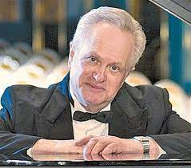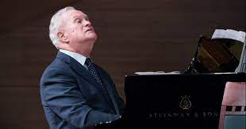

Анато́лий Оше́рович Кролл -народный артист России, композитор, пианист, дирижер, продюсер. Его имя – знаковое для российского джаза. Анатолий Кролл увлекся музыкой еще в детстве. Он закончил Челябинское музыкальное училище по классу фортепиано, позднее получил диплом Российской академии музыки имени Гнесиных.
Начав свою профессиональную деятельность в юные годы в качестве пианиста и руководителя эстрадных ансамблей в Челябинской филармонии, Ульяновской филармонии, становится самым молодым в то время дирижером - музыкальным руководителем Государственного Эстрадного оркестра Узбекистана.
Признание и популярность пришли к Анатолию в 60-х, когда при Тульской филармонии он основал знаменитый джазовый оркестр. Кролл был пианистом-солистом, но успевал совмещать исполнительство с дирижерской работой.
В 1967 году в Таллине(ныне Таллинн-столица Эстонии) проходил международный фестиваль джаза – знаковое для Советского Союза событие. Впервые на союзной территории выступали звезды джаза из Европы, Америки, разных стран мира. Выступление джазового квартета Кролла было признано сенсационным. Этот яркий джазовый ансамбль получил сразу несколько лауреатских наград.
С этого момента творческая карьера Анатолия Кролла стремительно развивалась. Он переехал работать в московский «Росконцерт», организовал оркестр «Современник», который постоянно принимал участие в культурных событиях джазовой Москвы, да и всей России. Именно с «Современником» Юрий Антонов записал свои первые пластинки. В этом оркестре начиналась сольная карьера певицы Ларисы Долиной и других известных музыкантов.
Параллельно с дирижёрской работой музыкант занимался созданием музыки к фильмам. Первой картиной, к которой Анатолий Кролл написал музыку, был фильм «Мы из джаза». В этом фильме композитор сам исполнил все фортепианные партии.
Деятельность Анатолия Кролла многогранна и динамична, как и он сам. Он является идейным вдохновителем, организатором и продюсером многих музыкальных фестивалей, концертных программ, возглавляет творческую комиссию джазовой музыки в Союзе композиторов Москвы.

Задание 2. Пересказ текста
Подробно перескажите прочитанный Вами текст, включив в пересказ слова режиссера Карена Шахназарова:
«Это выдающийся композитор, музыкант, настоящий «рыцарь музыки», настоящий «лев джаза»! И это сравнение не случайно, Кролл всегда отличался своей неукротимой энергией в служении искусству, музыке!»
Вы можете использовать любые способы цитирования.
У Вас есть 2 минуты на подготовку.

При необходимости можете использовать «Поля для заметок»
___________________________________________________________________

Часть 2
Задание 3-монологическое высказывание
Задание 4-диалог
Задания 3 и 4 не связаны с заданиями 1 и 2. Для выполнения задания 3 и 4 Вам необходимо выбрать одну из предложенных тем.
Выберете одну из предложенных тем.
Тема 1. Описание фотографии. Хоккей.
Тема 2. Мои домашние обязанности. (повествование на основе жизненного опыта)
Тема 3. Кого можно назвать героем? (рассуждение по поставленному вопросу)

У Вас есть 1 минута на подготовку
Ваше высказывание должно занимать не более 3 минут.

Задание 3.
Монологическое высказывание.
Тема1.Описание фотографии. Хоккей.
Карточка участника собеседника

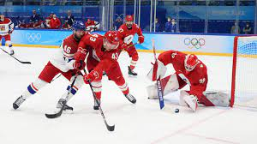

Не забудьте описать:
- где происходит действие, запечатлённое на фотографии;
- что делают участники, как они одеты;
- общее настроение участников;
- приходилось ли тебе посещать спортивные соревнования.

Задание 4 Диалог
Во время беседы Вас будут предложены вопросы по выбранной Вами теме. Пожалуйста, давайте полные ответы на вопросы, заданные экзаменатором-собеседником.

Диалог. Тема1. Опишите фотографию. Хоккей.
Карточка экзаменатора-собеседника
1. Каким видом спорта Вы увлекаетесь? Чем он Вас привлекает?
2. Приходилось ли Вам посещать спортивные соревнования? Какие эмоции Вы испытывали?
3. Есть разница в испытываемых эмоциях, если смотреть по экрану соревнования или быть зрителем на стадионе?

Монологическое высказывание.
Тема2. Мои домашние обязанности
Карточка участника собеседования
Расскажите о том, какие домашние обязанности есть у Вас.
Не забудьте рассказать:
-Часто ли Вы помогаете родителям?
-Какие домашние обязанности есть у Вас?
- Какие важные качества характера формируются в человеке, когда он с детства приучен выполнять определённые обязанности?

Диалог. Тема2. Мои домашние обязанности.
Карточка экзаменатора-собеседника
Расскажите о том, какие домашние обязанности есть у Вас.
1. Как Вы думаете, важно ли человеку быть ответственным?
2. Когда у Вас будет семья, будете ли Вы определять обязанности для своих детей? Какие?
3. Что Вы могли бы посоветовать своим сверстникам, которые не помогают родителям?

Монологическое высказывание.
Тема3. Кого можно назвать героем?
Карточка участника собеседования
Не забудьте дать ответы на вопросы:
-Кто такой герой?
-Какой поступок делает человека героем?
-Можно ли спланировать подвиг?
- Почему важно с подростками говорить о героических поступках людей?

Диалог. Тема 3. Кого можно назвать героем?
Карточка экзаменатора- собеседника.
- Какие качества Вы цените в людях?
- Приходилось ли Вам совершать героические поступки?
- Какими качествами должен обладать человек, чтобы быть готовым на подвиг?
- Можете ли вы привести в пример человека, который является для Вас героем?
Вариант 9
Часть1

Для выполнения заданий 1 и 2 используйте этот текст.
Задание 1. Чтение текста
Выразительно прочитайте вслух текст о знаменитом русском писателе, общественном деятеле, чиновнике, театральном и литературном критике, авторе книг о рыбалке и охоте, собирании бабочек- Серге́е Тимофе́евиче Акса́кове (1791 – 1859гг).

У вас есть 2 минуты на подготовку

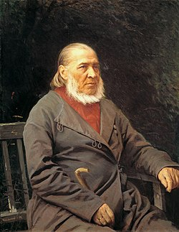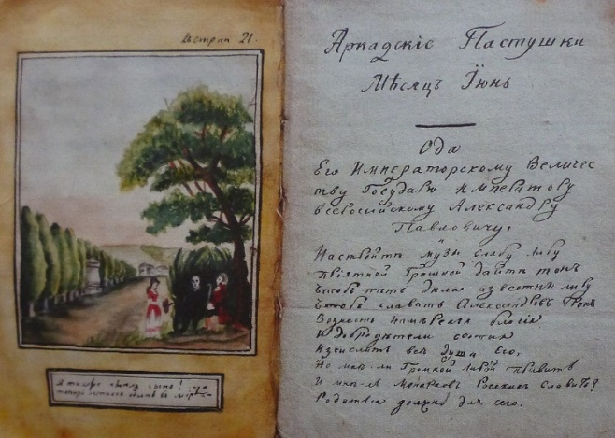

Серге́й Тимофе́евич Аксаков родился в Уфе в семье прокурора земского суда, происходившего из небогатого, хотя и старинного рода. Детство будущего писателя прошло в Уфе и родовом имении Ново-Аксаково в Оренбургской губернии. Большое влияние на его развитие оказал дед — Степан Михайлович Аксаков, мечтавший о внуке, который продолжит «род Шимона». От отца и деда он унаследовал любовь к природе; рано полюбил книги, в четыре года уже свободно читал, а в пять - декламировал Сумарокова и Хераскова.
В 1799 году мальчик поступил в Казанскую гимназию, но его мать, Мария Николаевна, не в силах была выдержать расставание с сыном и вскоре забрала его назад. Вернётся он уже на учебу в Казанский университет, который окончит в 15 лет. В годы учёбы Аксаков сотрудничал в студенческих рукописных журналах «Аркадские пастушки». После учёбы долгое время Аксаков находился на государственной службе, совмещая чиновничью работу с занятиями литературой, увлекался переводами классической литературы.
В конце 1830-х годов начинается новый период жизни Аксакова: он уволился с государственной службы, став, как и мечтал, «свободным человеком» и почти полностью сосредоточившись на ведении хозяйственных и семейных делах.
В конце сороковых вышла книга «Записки об уженье», представлявшая подборку очерков бывалого рыболова. Положительные отзывы критиков вдохновили Аксакова написать новую книгу - на сей раз об охоте.
В 1852 году выходит книга «Записки ружейного охотника Оренбургской губернии», а в через три года он опубликовал сборник «Рассказы и воспоминания охотника о разных охотах».
В 1858 году читатели познакомились со сказкой «Аленький цветочек», ставшей настоящей визитной карточкой писателя.
Именем литератора названы несколько музеев. В Уфе, Екатеринбурге, Самаре, Оренбурге, Белорецке и ряде других российских городов есть улицы, названные в честь Аксакова.

Задание 2. Пересказ текста
Подробно перескажите прочитанный Вами текст о Серге́е Тимофе́евиче Акса́кове, включив в пересказ слова литературного критика Никола́я Гаври́ловича Черныше́вского:
«Что за мастерство описаний, что за любовь к описываемому и какое знание жизни птиц! С. Аксаков обессмертил их своими рассказами, и, конечно, ни одна западная литература не похвалится чем-нибудь подобным «Запискам ружейного охотника».
Подумайте. Где лучше использовать слова Чернышевского об Аксакове в пересказе. Вы можете использовать любые способы цитирования.
У Вас есть 2 минуты на подготовку

При необходимости можете использовать «Поля для заметок»
__________________________________________________________________

Часть 2
Задание 3-монологическое высказывание
Задание 4-диалог
Задания 3 и 4 не связаны с заданиями 1 и 2. Для выполнения задания 3 и 4 Вам необходимо выбрать одну из предложенных тем.
Выберете одну из предложенных тем.
Тема 1. Описание фотографии. Конный тур по Уралу.
Тема 2. Мой кумир (повествование на основе жизненного опыта)
Тема 3. Важно ли правильно питаться? (рассуждение по
поставленному вопросу)
У Вас есть 1 минута на подготовку.
Ваше высказывание должно занимать не более 3 минут.

Задание 3.
Монологическое высказывание.
Тема1.Описание фотографии. Конный тур по Уралу.
Карточка участника собеседника

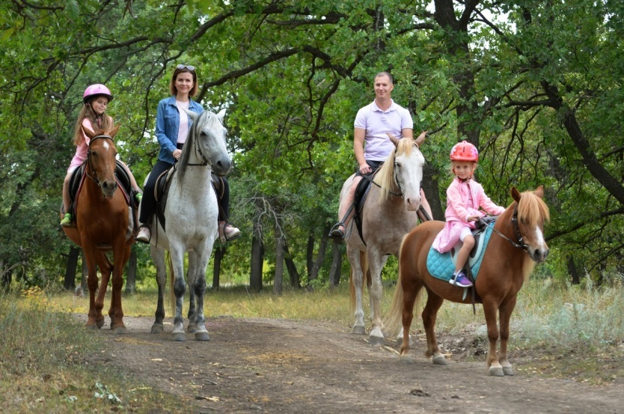
Не забудьте описать:
- где происходит действие, запечатлённое на фотографии;
- как выглядят участники тура, какие чувства и эмоции они передают;
- можно ли говорить о важности путешествий семьёй?
- какая атмосфера царит в лесу?
- какое настроение испытывают дети и взрослые?
Задание 4 Диалог
Во время беседы Вас будут предложены вопросы по выбранной Вами теме. Пожалуйста, давайте полные ответы на вопросы, заданные экзаменатором-собеседником.

Диалог.Тема1. Опишите фотографию. Конный тур по Уралу.
Карточка экзаменатора-собеседника
- Любите ли Вы путешествия?
- С какой целью люди путешествуют?
- Почему, возвращаясь с отдыха, люди привозят сувениры и фотографии?

Монологическое высказывание.
Тема 2. Мой кумир.
Карточка участника собеседования
Расскажите о своем кумире.
Не забудьте рассказать:
- кто этот человек; какой у него род занятий;
- когда Вы о нем узнали;
- чем он привлек Ваше внимание, чем заинтересовал;
- какое влияние он оказал на Вашу жизнь.
Диалог. Тема 2. Мой кумир.
Карточка экзаменатора-собеседника
- Как Вы думаете, у каждого ли человека в жизни должен быть кумир?
- Какие поступки твоего кумира тебе не нравятся?
- Что бы ты сказал своему кумиру, если бы Вам довелось встретиться?

Монологическое высказывание.
Тема 3. Важно ли правильно питаться?
Карточка участника собеседования
Не забудьте ответить на вопросы:
- Какое питание считается «правильным»?
- Как питание связано со здоровьем человека?
- Всегда ли то, что вкусно, полезно?
- Как влияет прогресс на качество продуктов питания?
Диалог. Тема 3. Важно ли правильно питаться?
Карточка экзаменатора-собеседника
- Является ли Ваше питание правильным?
- Почему в последнее время отмечается пристрастие людей к фаст-фуду (быстрому питанию)?
- Как вы думаете, будут ли в будущем люди тратить время на приготовление еды дома или предпочтут фаст-фуд и службы доставки еды?

Вариант 10
Часть 1

Для выполнения заданий 1 и 2 используйте этот текст.
Задание 1. Чтение текста
Выразительно прочитайте вслух текст о советском и российском авторе-исполнителе, музыканте, актёре Оле́ге Григо́рьевиче Митя́еве (1956).
У вас есть 2 минуты на подготовку

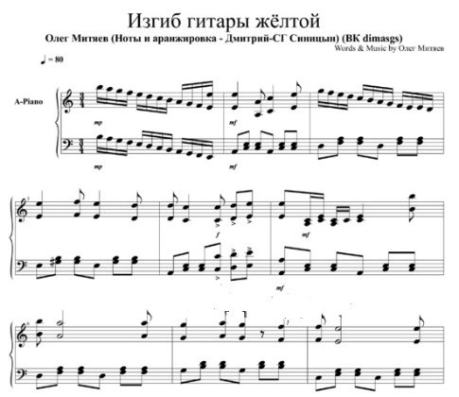
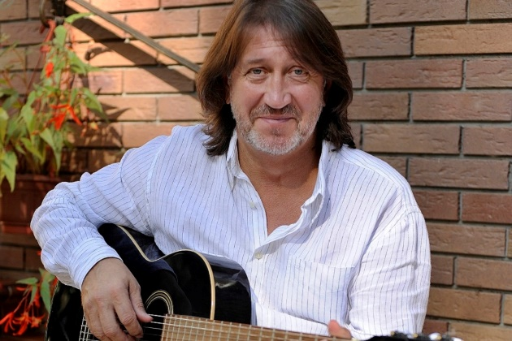

Родился поэт в 1956 году в Челябинске в семье рабочего завода и домохозяйки. Будучи натурой увлечённой, Олег мечтал стать то кинологом, то пловцом, то геологом, но при первой возможности пошел учиться в техникум по специальности техник-электрик. Служил на флоте.
До начала музыкальной карьеры работал монтажником, дворником, тренером по плаванию, художником, заведующим клубом.
Песни пишет с 1978 года. В этом же году Митяев стал лауреатом Ильменского фестиваля, а его песня «Как здорово, что все мы здесь сегодня собрались» стала своеобразным гимном бардовского движения.
С этого момента бардовская песня завладела им полностью. Он «заболел» ею и с гитарой больше никогда не расставался.
Кроме создания песен, Митяев тесно сотрудничал с кинематографом. Он снимался во многих документальных картинах о бардовском движении, а также в эпизодических ролях многосерийных проектов: «Сафари № 6», драма «Убийца», «Сваты».
В 2000 году по инициативе Олега Митяева создан благотворительный фонд для поддержки проектов в области культуры, а в 2012 году — Ассоциация «Всё настоящее — детям».
Олег Григорьевич является лауреатом многих музыкальных премий, таких как «Авторадио», «Золотой граммофон» и других; член Союза писателей России, заслуженный артист России.

Задание 2. Пересказ текста
Подробно перескажите прочитанный Вами текст об Оле́ге Григо́рьевиче Митя́еве, включив в пересказ слова Була́та Ша́лвовича Окуджа́вы, поэта, сценариста и композитора:
«У Олега Митяева есть неукротимое стремление совершенствоваться, работать над собой. А это иногда важнее, чем неизменно ровный, средний, хороший уровень. Когда работа не прекращается — значит зреет открытие».
Подумайте, где лучше использовать слова Б.Ш. Окуджавы в пересказе. Вы можете использовать любые способы цитирования.
У Вас есть 2 минуты на подготовку
При необходимости Вы можете использовать «Поле для заметок».
________________________________________________________________________

Часть 2
Задание 3-монологическое высказывание
Задание 4-диалог
Задания 3 и 4 не связаны с заданиями 1 и 2. Для выполнения задания 3 и 4 Вам необходимо выбрать одну из предложенных тем.
Выберете одну из предложенных тем.
Тема 1. Дистанционное обучение (на основе описания фотографии)
Тема 2. Мое любимое место в городе/посёлке (повествование на основе жизненного опыта)
Тема 3. Какого человека называют успешным? (рассуждение по
поставленному вопросу)
У Вас есть 1 минута на подготовку
Ваше высказывание должно занимать не более 3 минут.

Задание 3.
Монологическое высказывание.
Тема1.Описание фотографии. Дистанционное обучение
Карточка участника собеседника

Не забудьте описать:
- кто запечатлён на фотографии;
- какое мероприятие изображено;
- где происходит действие;
- в чем преимущества дистанционных технологий.

Задание 4. Диалог
Во время беседы Вам будут предложены вопросы по выбранной Вами теме. Пожалуйста, давайте полные ответы на вопросы, заданные экзаменатором – собеседником.

Диалог. Тема 1. Дистанционное обучение.( Опишите фотографию)
Карточка экзаменатора-собеседника
- Как современные технологии помогают в учёбе?
- Если бы Вам пришлось выбирать между дистанционным обучением и очным, какое бы вы предпочли? Почему?
- Как Вы считаете, может ли дистанционное обучение со временем вытеснить очное обучение?

Монологическое высказывание.
Тема2.Повествование. Мое любимое место в городе/посёлке.
Карточка участника собеседника
Не забудьте рассказать:
- что это за место;
- как оно выглядит;
- какие достопримечательности там есть;
- чем оно Вам дорого.
Диалог. Тема 2. Мое любимое место в городе/посёлке
Карточка экзаменатора-собеседника
- Какие самые теплые воспоминания связаны у вас тем местом, где вы живете?
- Знаете ли вы историю своего города/посёлка, места, которое Вам дорого?
- Как вы можете прокомментировать пословицу: «Всякому мила своя сторона»?

Монологическое высказывание.
Тема3. Рассуждение. Какого человека называют успешным?
Карточка участника собеседования
Не забудьте ответить на вопросы:
- Что, по Вашему мнению, является показателем успеха?
- Необходимо ли образование для успешности?
- Какова роль удачи в жизни успешного человека?
- Что нужно сделать Вам, чтобы стать успешным человеком?
Диалог. Тема 3. Какого человека называют успешным?
Карточка экзаменатора-собеседника
- Важно (и нужно) ли каждому человеку быть успешным?
- Зависит ли успешность человека от его черт характера, свойств личности?
- Что полезного можно почерпнуть из общения с успешным человеком?

Вариант 11
Часть 1

Для выполнения заданий 1 и 2 используйте этот текст.
Задание 1.Чтение текста. Выразительно прочитайте вслух текст об известном фотографе из Челябинска Сергéе Григóрьевиче Васúльеве (родился 16 июня 1936г.)

У вас есть 2 минуты на подготовку.

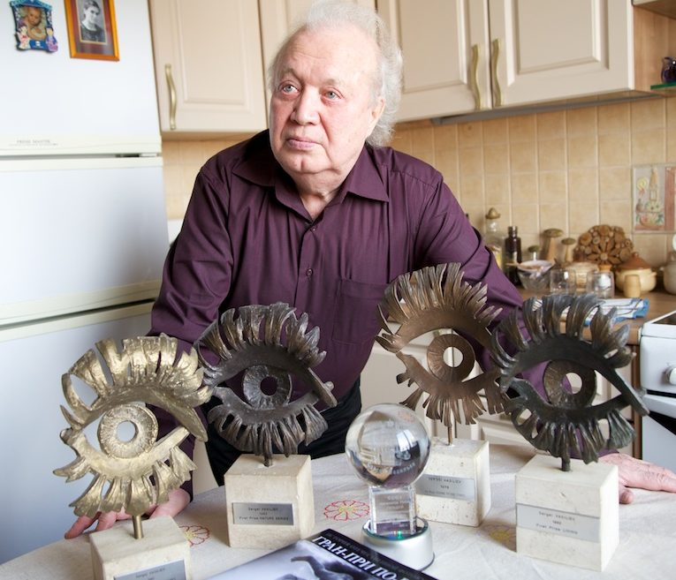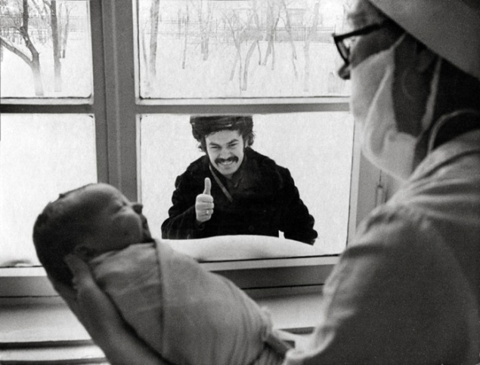

Жизнь Сергея Васильева шла так же, как и у многих в Советском Союзе: школа, 3 года службы в армии, где Сергей вступил в коммунистическую партию. После армии вернулся в Челябинск, на трубопрокатный завод, по комсомольской путевке ушёл работать в милицию, учился заочно в юридическом институте.
В 1968 г. Сергея переводят во вновь организованную газету «Челябинский рабочий», и очень вовремя: с его мягким чувашским характером ему было тяжело работать в милиции.
Судьба Сергея Васильева, как фотографа, удивительно успешна: ему посчастливилось сфотографировать многих великих людей своего времени: от Брежнего до Ельцина, выставки его фоторабот проводились и проводятся до сих пор в Италии, в Германии, Англии, Болгарии, Испании, Бельгии, Финляндии и т.д. Его камера, его руки, его глаза, его сердце- это те инструменты, что сделали из него фотохудожника мирового уровня.
Фотоискусство Сергея Васильева описать не так-то просто. Несомненно, как и другие знаменитые фотографы, он самоуверенно препарирует реальность с различных ракурсов, не оставаясь безучастным наблюдателем.
«Я фотографирую сердцем», и в этих словах заключается самая сокровенная тайна его творчества. Свой первый «Золотой глаз» в 1978 г. Сергей Васильев получил за серию черно-белых снимков «Человек родился», сделанную в челябинском роддоме.
Сергей Васильев симпатизирует всем героям своих фотографий, независимо от того, в какой ситуации, повседневной или чрезвычайной, находится тот или иной человек.

2.Задание 2. Пересказ текста
Подробно перескажите прочитанный Вами текст, включив в пересказ слова Сергея Васильева:
«У всех есть глаза, но мало кто видит.»

Подумайте. Где лучше использовать слова Васильева в пересказе. Вы можете использовать любые способы цитирования.
У Вас есть 2 минуты на подготовку.

При необходимости можете использовать «Поля для заметок»

__________________________________________________________________

Часть 2
Задание 3-монологическое высказывание
Задание 4-диалог
Задания 3 и 4 не связаны с заданиями 1 и 2. Для выполнения задания 3 и 4 Вам необходимо выбрать одну из предложенных тем.
Выберете одну из предложенных тем.
Тема 1.Описание фотографии. Профессия.
Тема 2. Посещение музея изобразительных искусств (повествование на основе жизненного опыта)
Тема 3. определяется моральный выбор человека? (рассуждение по поставленному вопросу)

У Вас есть 1 минута на подготовку.
Ваше высказывание должно занимать не более 3 минут.

Задание 3.
Монологическое высказывание.
Тема1. Описание фотографии. Профессия
Карточка участника собеседника.

Не забудьте описать:
- где происходит действие, запечатлённое на фотографии?
- что это за профессия. Почему Вы так решили?
- что делает участник рабочего процесса, как он одет?

Задание 4. Диалог
Во время беседы Вас будут предложены вопросы по выбранной Вами теме. Пожалуйста, давайте полные ответы на вопросы, заданные экзаменатором-собеседником.

Диалог. Тема 1. Опишите фотографию. Профессия
Карточка экзаменатора-собеседника.
1 .В век технологий важна ли профессия рабочего? Почему?
2.Важна ли профессия сварщика в вашем городе(селе)? Нужны ли творческие навыки в этой профессии?
3. В каком возрасте, по Вашему мнению, нужно задумываться о профессии?

Монологическое высказывание.
Тема 2. Посещение музея изобразительных искусств.
Карточка участника собеседования
Расскажите о том, как Вы посетили музей изобразительных искусств своего города (области)
Не забудьте рассказать:
-какие музеи есть в вашем городе (области)
-когда и где Вы посетили музей изобразительных искусств
-с кем Вы посетили музей
-какие экспонаты произвели на Вас сильное впечатление
-почему Вам запомнилось это посещение музея.
Диалог. Тема 2. Посещение музея изобразительных искусств.
Карточка экзаменатора-собеседника
Расскажите о том, как Вы посетили музей изобразительных искусств города (области)
1.Как Вы думаете, зачем люди посещают музеи?
2. Как Вы считаете, нужно ли готовиться к посещению музея?
3. Должно ли, на Ваш взгляд, посещение музеев стать звеном школьного обучения? Почему?

Монологическое высказывание.
Тема 3.Чем определяется моральный выбор человека?
Карточка участника собеседования
Не забудьте дать ответы на вопросы:
-что такое моральный выбор?
-чем отличается каждодневный выбор от морального?
-свободен ли человек в своём выборе?
-как научиться быть ответственным за свой выбор?
Диалог. Тема 3.Чем определяется моральный выбор человека?
Карточка экзаменатора- собеседника
- Что для Вас является критерием морального выбора: общественное мнение, личное желание, совесть?
- Несёт ли человек ответственность за сделанный им выбор?
- Можно ли говорить о моральной ответственности за свой выбор?

Вариант 12
Часть 1

Для выполнения заданий 1 и 2 используйте этот текст.

Задание 1.Чтение текста. Выразительно прочитайте вслух текст об известном архитекторе по имени Евгéний Вúкторович Алексáндров (4 февраля 1917 г. -30 июля 2007 г.)

У Вас есть 2 минуты на подготовку

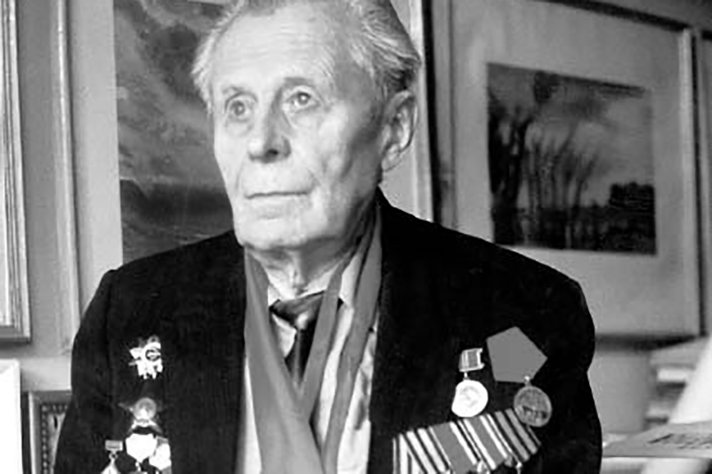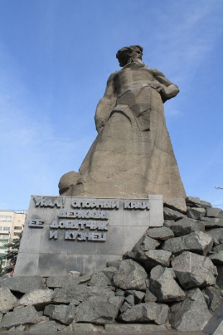

Почётный член Академии архитектуры Евгений Алексáндров более 15 лет возглавлял Союз архитекторов Южного Урала и более 50 лет проработал в области градостроительства.
Евгений Александров родился 4 февраля 1917 года в Челябинске. Родители будущего архитектора не были знатными или состоятельными людьми: отец, Виктор Александров, был родом из Бердяуша, работал служащим-конторщиком на станции Челябинск. Мама, Елена Иосифовна, была челябинкой.
В жизни Александрова было три столкновения с советской властью, которые могли стоить Евгению Викторовичу жизни. Первое случилось, когда ему было всего два года от роду — семья Алексáндровых эвакуировалась из Челябинска вместе с отступающей армией верховного правителя России адмирала Колчака.
Запомнил Евгений Викторович и голод 1921 года, и сомнительный люд, который жил в Колупáевке. Выбор школы оказался неслучайным и почти судьбоносным для будущего архитектора — рисование и черчение преподавал художник Николай Русакóв, который сыграл в жизни Александрова большую роль и стал его наставником.
Александров стал первым архитектором- челябинцем — до этого в городе трудились уроженцы Риги, Киева, Санкт-Петербурга. Внешний облик Челябинска создан прежде всего им. Это кварталы Металлургического района, строительство зданий на улице Гагарина до озера Смолино в Ленинском районе, здания на площади Революции и Привокзальной площади
Е. Александров участвовал в создании многих памятников Челябинска: «Орленок», «Сказ об Урале», «Танкистам-добровольцам», «Катюша», композитору С.С. Прокофьеву и других. Эти памятники делают город непохожим на другие. Они «прописаны» в Челябинске во многом благодаря Александрову.

2.Задание 2. Пересказ текста
Подробно перескажите прочитанный Вами текст.
Подумайте, где в своём пересказе лучше использовать слова Е.В. Алексáндрова о родном Челябинске:
«Довольно городу расти вширь, пора ему расти вверх»
Вы можете использовать любые способы цитирования.
У Вас есть 2 минуты на подготовку.

При необходимости можете использовать «Поля для заметок»
________________________________________________________________

Часть 2
Задание 3 - монологическое высказывание
Задание 4 - диалог
Задания 3 и 4 не связаны с заданиями 1 и 2. Для выполнения задания 3 и 4 Вам необходимо выбрать одну из предложенных тем.
Выберете одну из предложенных тем.
Тема 1.Описание фотографии. В музее Аркаима.
Тема 2. Моя любимая книга (повествование на основе жизненного опыта)
Тема 3. Какую роль играет книга в жизни человека (рассуждение по поставленному вопросу)
У Вас есть 1 минута на подготовку.
Ваше высказывание должно занимать не более 3 минут.

Задание 3.
Монологическое высказывание.
Тема1.Описание фотографии. В музее Аркаима.
Карточка участника собеседника.

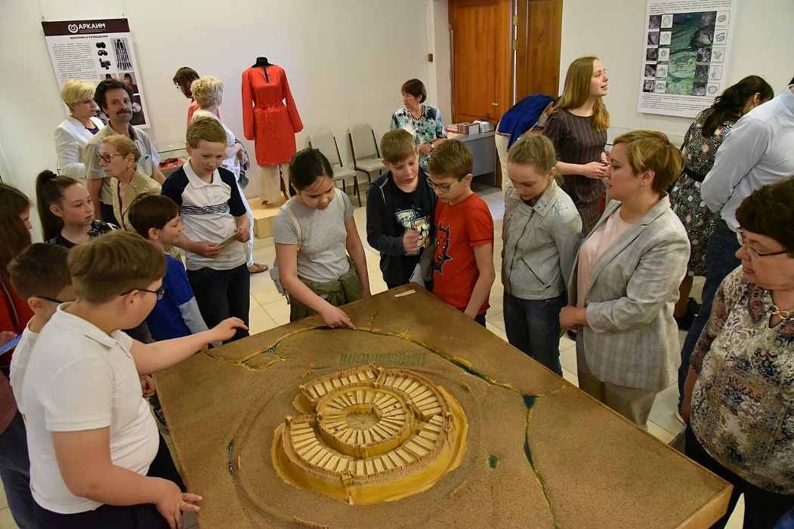

Не забудьте описать:
- где происходит действие, запечатлённое на фотографии;
- что такое музей; какой возраст участников мероприятия;
- что делают участники, как они одеты;
- общее настроение участников.

Задание 4. Диалог
Во время беседы Вас будут предложены вопросы по выбранной Вами теме. Пожалуйста, давайте полные ответы на вопросы, заданные экзаменатором-собеседником.

Диалог .Тема 1. Опишите фотографию. В музее Аркаима.
Карточка экзаменатора-собеседника
1. Приходилось ли Вам посещать музей « Аркаим»? В чём, по вашему мнению, особенность таких музеев?
2. Может ли виртуальная экскурсия заменить обычное посещение в музей? Почему?
3. Какие правила поведения необходимо соблюдать в музее?

Монологическое высказывание.
Тема 2. Моя любимая книга
Карточка участника собеседования
Расскажите о своей любимой книге
Не забудьте рассказать:
- кто автор и как называется книга
- о чём рассказывается в книге
- о герое, который произвёл на Вас сильное впечатление
- почему Вам понравилась эта книга
Диалог. Тема 2. Моя любимая книга.
Карточка экзаменатора-собеседника
- Назовите причины Вашего обращения к чтению книг.
- Обращаете ли Вы внимание на язык произведения, читая книгу, или Вас интересует только сюжет?
- Кто или что помогает Вам в выборе книг?

Монологическое высказывание.
Тема 3. Какую роль играет книга в жизни человека?
Карточка участника собеседования
Не забудьте дать ответы на вопросы:
- что такое книга?
- кто или что помогает Вам в выборе книг?
- чему учит книга?
- почему важно читать?
Диалог. Тема 3. Какую роль играет книга в жизни человека?
Карточка экзаменатора- собеседника.
- Когда Вы обращаетесь к книге?
- Есть ли у Вас любимая книга? Почему каждому человеку необходимо собрать свою «Золотую полку книг»?
- Надо ли, на Ваш взгляд, выбирать книги для чтения и почему?

Вариант 13
Часть1

Для выполнения заданий 1 и 2 используйте этот текст.
Задание 1.Чтение текста. Выразительно прочитайте вслух текст об известном советском и российском щахматисте и политике, международном гроссмейстере - Анато́лии Евге́ньевиче Ка́рпове (род. 23 мая 1951 года, Златоуст, Челябинская область, РСФСР, СССР) .
У вас есть 2 минуты на подготовку.

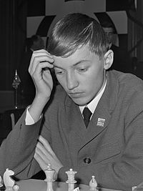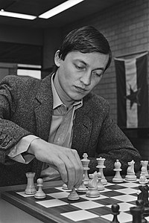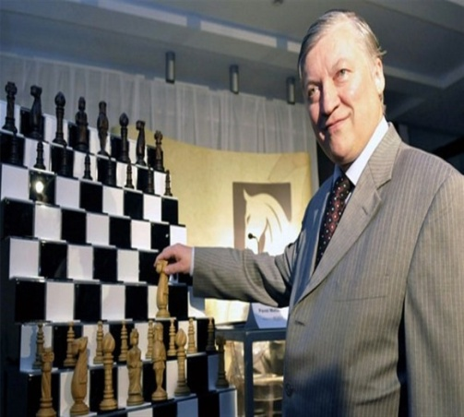

Анато́лий Евге́ньевич Ка́рпов родился в 1951 году в городе Златоусте. Отец - инженер, а мать - домохозяйка. Играть в шахматы его начал учить отец, когда Анатолию было 5 лет. Потом занимался в шахматной секции в Спортпавильоне при Златоустовском металлургическом заводе. Первым тренером был инженер Дмитрий Зюл`яркин. В 9 лет Анатолий получил первый разряд, в 11 -выполнил норму кандидата в мастера спорта, в 14 - стал мастером спорта СССР.
В подростковые годы Анатолий впервые приехал в Москву для занятий в «Школе Ботвинника». Он с золотой медалью окончил математический класс тульской общеобразовательной школы № 20, и вне конкурса был принят в МГУ. Карпов выступал за ЦСКА, его тренером стал Семён Фурман. Первые шахматные успехи были закреплены на рубеже 60-70-х .
В апреле 1975 года президент ФИДЕ Макс Э´йве объявил Анатолия Карпова двенадцатым чемпионом мира.
Карпов был сильнейшим в мире 10 лет, но осенью 1985 года в матче за звание чемпиона мира уступил титул Гáрри Каспáрову. Противостояние Карпова и Каспарова было одним из самых грандиозных за всю историю шахмат.
Карпов стал для юных спортсменов символом побед и внутренней силы, а также шахматного мастерства, граничащего по красоте и эмоциональности с искусством. В 1980 году об Анатолии Карпове режиссёром Виктором Семенюкóм был снят документальный фильм «Карпов играет с Карповым».
С 2004 года Карпов является членом Президентского Совета по культуре, учредителем компании «Шахматы Карпова» и специализированной детско- юношеской спортивной школы олимпийского резерва «Полярная шахматная школа Анатолия Карпова». Анатолий Евгеньевич является почётным гражданином Златоуста.

Задание 2. Пересказ текста.
Подробно перескажите прочитанный Вами текст, включив в пересказ слова Анатолия Евгеньевича Карпова:
«Шахматы учат правильно оценивать свои силы, анализировать, логически мыслить, не говоря уже о том, что шахматы развивают память».
Подумайте, где лучше использовать слова шахматиста в пересказе. Вы можете использовать любые способы цитирования.
У Вас есть 2 минуты на подготовку.

При необходимости можете использовать «Поля для заметок»

____________________________________________________________________

Часть 2
Задание 3-монологическое высказывание
Задание 4-диалог
Задания 3 и 4 не связаны с заданиями 1 и 2. Для выполнения задания 3 и 4 Вам необходимо выбрать одну из предложенных тем.
Выберете одну из предложенных тем.
Тема 1.Описание фотографии. Спорт.
Тема 2. Урок физкультуры. (повествование на основе жизненного опыта)
Тема 3.Что такое сила воли? (рассуждение по поставленному вопросу)

У Вас есть 1 минута на подготовку.
Ваше высказывание должно занимать не более 3 минут.

Задание 3.
Монологическое высказывание.Тема1.Описание фотографии. Спорт.
Карточка участника собеседника

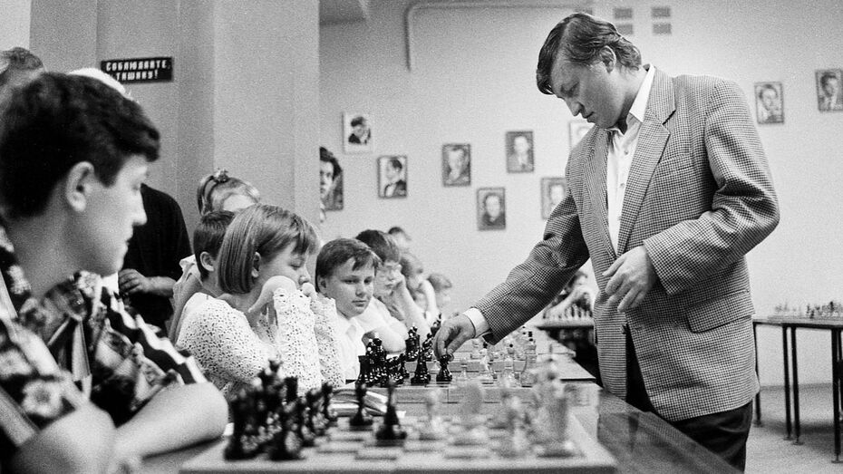
Не забудьте описать:
- где происходит действие, запечатлённое на фотографии;
- что такое спортивный интерес; какой возраст участников спортивных соревнований. Почему?
- что делают участники соревнований, как они одеты;
- общее настроение участников игры.

Задание 4 Диалог
Во время беседы Вас будут предложены вопросы по выбранной Вами теме. Пожалуйста, давайте полные ответы на вопросы, заданные экзаменатором-собеседником.

Диалог. Тема 1. Опишите фотографию. Спорт
Карточка экзаменатора-собеседника
1. Все ли виды спорта развивают физические способности? Важно ли научиться играть в шашки и шахматы? Почему?
2.Важно ли в спорте уметь проигрывать? Почему?
3 .В каком возрасте, по Вашему мнению, нужно задумываться о занятиях шахматным видом спорта? Какие виды спорта Вам интересны. Занимаетесь ли Вы спортом или хотели бы записаться в секцию?
4. Включили бы Вы шахматы в обязательную школьную программу? Почему?

Монологическое высказывание.
Тема 2.Урок физкультуры
Карточка участника собеседования
Расскажите о том, как проходит самый интересный урок физкультуры у Вас в школе.
Не забудьте рассказать:
-какие уроки физкультуры Вам нравятся
-с кем Вы соревнуетесь на уроках физкультуры
-каким спортивным видам Вас обучают на уроках
-почему Вам запомнятся уроки физкультуры
Диалог. Тема 2. Урок физкультуры
Карточка экзаменатора-собеседника
Расскажите о том, как проходит самый интересный урок физкультуры у Вас в школе. 1.Как Вы думаете, зачем в школе нужны уроки физкультуры?
2. Как Вы считаете, нужно ли готовиться к урокам физкультуры?
3. Какой бы вид спорта , по вашему мнению, нужно обязательно включить в уроки физкультуры? Почему?

Монологическое высказывание.
Тема3. Что такое сила воли?
Карточка участника собеседования
Не забудьте дать ответы на вопросы:
-что такое сила воля
-как развивают силу воли
-каждый ли может развить в себе силу воли
-какую пользу приносит развитие силы воли
Диалог. Тема3. Что такое сила воли?
Карточка экзаменатора- собеседника
1.С чем, на Ваш взгляд, связана сила воли?
2. Считаете ли Вы, что у Вас развита сила воли? Почему?
3. Что нужно для того, чтобы сила воли не стала пустым звуком для молодёжи?

Вариант 14
Часть1

Для выполнения заданий 1 и 2 используйте этот текст.
Задание 1.Чтение текста. Выразительно прочитайте вслух текст о советском архитекторе и градостроителе Борúсе Вúкторовиче Дáнчиче (1892 г. — февраль 1942 г.)

У вас есть 2 минуты на подготовку.

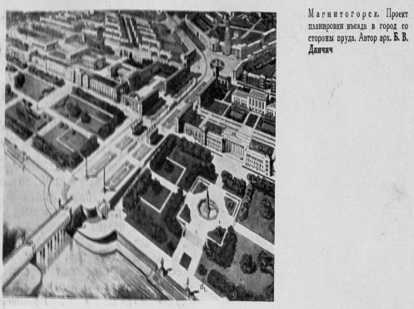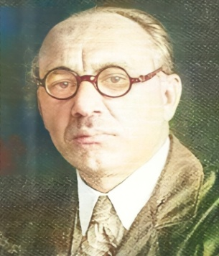

Борис Викторович Данчич родился в городе Изюме Харьковской губернии. Учился на архитектурном факультете Академии художеств у архитектора Леонтия Николаевича Бенуа
С 1927 года и до конца своих дней Борис Викторович работал в ГИПРОМЕЗе (Государственный институт проектирования металлических заводов, с 1934 – ГИПРОГОР, Государственный институт проектирования городов), занимался проектированием общественных и промышленных зданий, разработкой планов новых социалистических городов, строившихся вокруг крупных промышленных предприятий: Кривого Рога, Комсомольска-на-Амуре, Магнитогорска, Нижнего Тагила, Уфы.
В Магнитогорск он прибыл в 30-е годы, чтобы представить свой генеральный план металлургического комбината и Ленинского района. Вместе с группой ленинградских архитекторов он занимался проектированием площади заводоуправления - делового центра Магнитки того времени. Согласно его проекту правобережная часть была с чётко определённым функциональным зонированием.
Данчич, вдохновлённый авангардным искусством, искал новые формы и материалы, чтобы воплотить идеи нового общества - свободного и счастливого.
Знаменит Данчич по портретным зарисовкам. Целая галерея женских образов свидетельствует о мастерстве Б. В. Данчича–портретиста. Его выставки представляют более 170 графических работ, созданных в 1908-1941 годах. Там представлены акварели, гуаши, рисунки карандашом, сангиной, тушью, углем. Многие из них были созданы во время поездок-командировок по стране. Это пейзажи и бытовые зарисовки, сделанные в родном городе Изюме, в Златоусте, Костроме, Уфе, в Крыму и на Кавказе. Самыми известными его картинами являются: «Собаки на крыльце», «Верблюды», «Апрель», «Арлекинада».
Умер Данчич от истощения в феврале 1942 года на пути в эвакуацию из блокадного Ленинграда.

Задание 2. Пересказ текста
Подробно перескажите прочитанный Вами текст, включив в пересказ слова из статьи Санкт-Петербургского отделения ассоциации искусствоведов о художники, графике и архитекторе Борисе Данчиче:
«По своей эстетике изысканные, гармоничные произведения Б. В. Данчича напоминают работы художников объединения "Мир искусства" начала ХХ столетия».
Подумайте, где лучше использовать слова шахматиста в пересказе. Вы можете использовать любые способы цитирования.
У Вас есть 2 минуты на подготовку

При необходимости можете использовать «Поля для заметок»

_______________________________________________________________

Часть 2
Задание 3-монологическое высказывание
Задание 4-диалог
Задания 3 и 4 не связаны с заданиями 1 и 2. Для выполнения задания 3 и 4 Вам необходимо выбрать одну из предложенных тем.
Выберете одну из предложенных тем.
Тема 1.Описание фотографии. Картинная галерея.
Тема 2.Архитектура города. (повествование на основе жизненного опыта)
Тема 3.Что такое красота? (рассуждение по поставленному вопросу)

У Вас есть 1 минута на подготовку.
Ваше высказывание должно занимать не более 3 минут.

Задание 3
Монологическое высказывание.
Тема1.Описание фотографии. Картинная галерея.
Карточка участника собеседника.
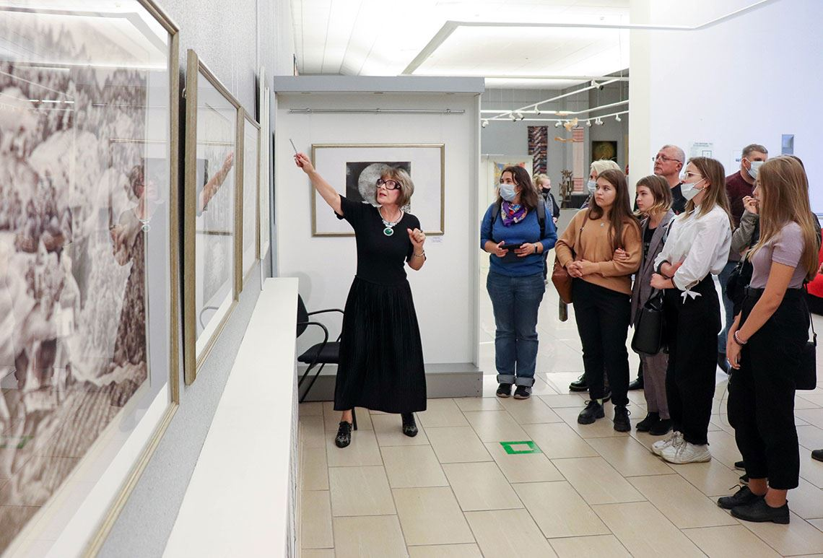

Не забудьте описать:
- где происходит действие, запечатлённое на фотографии;
- что такое культурный и эстетический интерес; какой возраст участников событий. Почему?
- что делают участники экскурсии, как они одеты;
- общее настроение участников экскурсии.
Задание 4 Диалог
Во время беседы Вас будут предложены вопросы по выбранной Вами теме. Пожалуйста, давайте полные ответы на вопросы, заданные экзаменатором-собеседником.

Диалог. Тема1 Опишите фотографию. Картинная галерея.
Карточка экзаменатора-собеседника
1.Важно ли посещение картинной галереи? Почему?
2.Какие правила поведения нужно знать при посещении картинной галереи?
3 .В каком возрасте, по Вашему мнению, нужно посещать выставки картин? Какие виды искусства живописи Вам интересны. Занимаетесь ли Вы каким либо искусством или хотели бы записаться в кружок?
4. Включили бы Вы посещение выставок в обязательную школьную программу? Почему?

Монологическое высказывание.
Тема2. Архитектура города.
Карточка участника собеседования
Расскажите об архитектуре в вашем населённом пункте.
Не забудьте рассказать:
-какие виды архитектуры Вам известны
- каких знаменитых архитекторов и их работы Вы знаете
-какие архитекторы работали в Вашем городе (населённом пункте)
-почему Вам запомнится архитектура вашего города (населённого пункта)
Диалог. Тема2. Архитектура города.
Карточка экзаменатора-собеседника
Расскажите об архитектуре в вашем населённом пункте.
1.Как Вы думаете, почему важно проектировать будущее города (населённого пункта)?
2. Как Вы считаете, нужно ли знать виды архитектуры?
3.Что Вы могли бы предложить своему городу (населённому пункту) по его благоустройству, если бы Вы были архитектором? Почему?

Монологическое высказывание.
Тема3 Что такое красота?
Карточка участника собеседования
Не забудьте дать ответы на вопросы:
-что такое красота
-в чем черпают вдохновение художники
-каждый ли может развить в умение к изобразительному искусству
-какую пользу приносит умение видеть красоту
Диалог. Тема3 Что такое красота?
Карточка экзаменатора- собеседника
1.С чем, на Ваш взгляд, связано понятие красоты?
2. Считаете ли Вы, что у Вас сформирован взгляд на красоту? Почему?
3. Что нужно для того, чтобы красота не стала пустым звуком для молодёжи?

Вариант15
Часть 1
Для выполнения заданий 1 и 2 используйте этот текст.
Задание 1.Чтение текста. Выразительно прочитайте вслух текст о советской конькобежке Ли́дии Па́вловне Ско́бликовой, являющейся 6-кратной олимпийской чемпионкой, абсолютной чемпионкой Олимпиады-1964 в Инсбруке. Это Единственная конькобежка, занесённая в Книгу рекордов Гиннесса.
У вас есть 2 минуты на подготовку
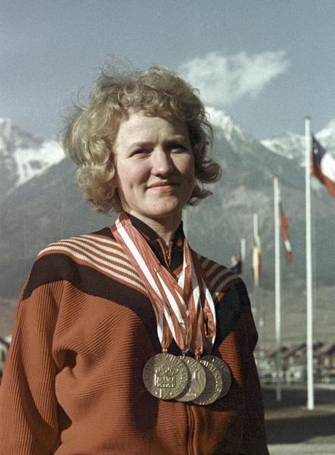
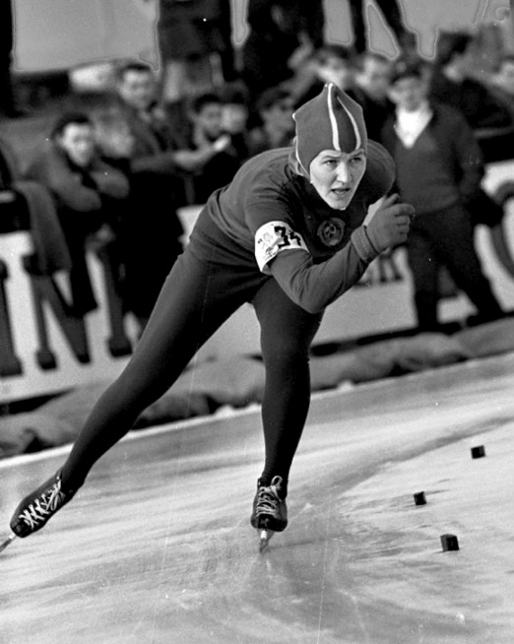
Ли́дия Па́вловна Ско́бликова родилась 8 марта 1939 в Златоусте Челябинской области в большой рабочей семье. С ранних лет она была очень подвижной и спортивной - любила бегать, играть в волейбол и баскетбол. Как рассказывала Скобликова, ее характер воспитывался на улице, случалось, она даже дралась с мальчишками, защищая сестер.
Любовь к спорту ей привил школьный учитель физкультуры - Б.Н. Мишин, который рассмотрел таланты Лидии и ее характер чемпионки - она всегда стремилась быть первой. Лидия занималась волейболом, лёгкой атлетикой, спортивной гимнастикой, лыжами. В 14 лет выиграла на легкоатлетических чемпионатах Златоуста и Челябинской области (бег на 800 м). Как-то её подруга - Лида Пепелева- предложила вместе выступить за школу на городских соревнованиях. В 1956 году она стала чемпионкой родного города. В том же году поступила в Челябинский педагогический институт и училась там на факультете анатомии, физиологии и физического воспитания. Тренировалась у заслуженного тренера СССР Б. А. Кочкина.
Она не знала провалов, добивалась триумфа трудом. В олимпиаде 1964 года Скобликова выиграла все четыре дистанции и при этом на трех (500, 1000 и1500 м) установила олимпийские рекорды. Это было уникальное достижение в истории скоростного бега на коньках. Не зря она получила спортивное прозвище — «Уральская молния», «Царица медалей»
После ухода из большого спорта Лидия Павловна стала тренером команды спортивно-развлекательного шоу «Большие гонки».
Скобликова награждена орденом «За заслуги перед Отечеством» .Она является заслуженным мастером спорта СССР и кандидатом исторических наук, почётным гражданином Челябинской области и города Златоуста. Ледовый дворец спорта в Челябинске носит имя Лидии Скобликовой. В 2012 году Банк России выпустил памятную серебряную монету с портретом Лидии Скобликовой достоинством 2 рубля.

Задание 2. Пересказ текста.
Подробно перескажите прочитанный вами текст о Ли́дии Па́вловне Ско́бликовой, включив в пересказ слова Лидии Павловны:
«Если они будут тренироваться так, как я тренировалась, то у них тоже будут успехи такие же»
Подумайте, где лучше использовать слова шахматиста в пересказе. Вы можете использовать любые способы цитирования.
У Вас есть 2 минуты на подготовку. При необходимости вы можете использовать «Поле для заметок»
_____________________________________________________________________
Часть 2
Задание 3-монологическое высказывание
Задание 4-диалог
Задания 3 и 4 не связаны с заданиями 1 и 2. Для выполнения задания 3 и 4 Вам необходимо выбрать одну из предложенных тем.
Выберете одну из предложенных тем
Тема 1. Спуск на лыжах (на основе описания фотографии)
Тема 2. Спортивные соревнования (повествование на основе жизненного опыта)
Тема 3. Какого человека можно назвать образованным? (рассуждение по поставленному вопросу)
У Вас есть 1 минута на подготовку.
Ваше высказывание должно занимать не более 3 минут.

Задание 3
Монологическое высказывание.
Тема1.Описание фотографии. Спуск на лыжах.
Карточка участника собеседника.
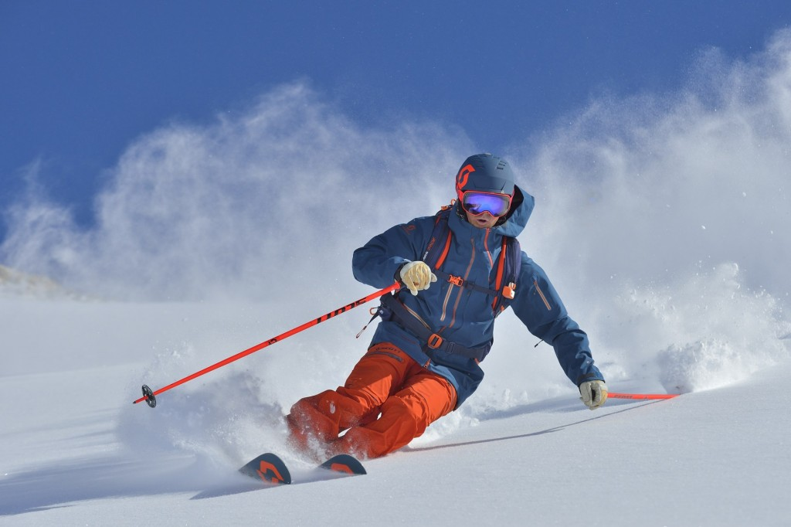
Не забудьте описать:
- кто изображён на фотографии;
- где происходит действие, запечатлённое на фотографии;
- какое событие изображено;
- общее настроение, которое передано на фотографии.

Задание 4 Диалог
Во время беседы Вас будут предложены вопросы по выбранной Вами теме.
Пожалуйста, давайте полные ответы на вопросы, заданные экзаменатором-собеседником.

Диалог. Тема1 Опишите фотографию. Спуск на лыжах.
1) Как вы думаете, зимние виды спорта являются экстремальными?
2. Почему большинство людей выбирают экстремальный вид спорта?
3. Нравится ли вам заниматься экстремальным видом спорта?

Монологическое высказывание.
Тема2 Спортивные соревнования.
(повествование на основе жизненного опыта)
Расскажите о спортивных соревнованиях, в которых Вы или Ваши друзья участвовали.
Не забудьте рассказать:
- какие это были соревнования;
- где они проходили;
- кто соревновался между собой;
- как Вы готовились;
- кто стал победителем.

Диалог. Тема2 Спортивные соревнования.
Карточка экзаменатора – собеседника
1. Каким видом спорта Вы занимаетесь, или какой вид спорта любите?
2. Для чего нужен спорт?
3. Каким видом спорта Вы бы посоветовали заниматься своим сверстникам, почему?

Монологическое высказывание.
Тема3 Какого человека можно назвать образованным?
Карточка участника собеседования
Не забудьте дать ответы на следующие вопросы:
- Как Вы понимаете значение слова «самообразование»?
- Можно ли без самообразования стать по-настоящему образованным человеком?
- Есть ли люди образованные рядом с Вами? Почему Вы смогли назвать их образованными?
Диалог. Тема3 Какого человека можно назвать образованным?
Карточка экзаменатора-собеседника
1. Как вы понимаете значение слова «образованность»?
2. Можно ли считать образованным человека, хорошо усваивающего школьную программу?
3. Зачем в наше время быть образованным человеком?

Вариант16
Часть 1
Для выполнения заданий 1 и 2 используйте этот текст.
Задание 1. Чтение текста. Выразительно прочитайте текст о советском и российском партийном, государственном и политическом деятеле- Бори́се Никола́евиче Е́льцине.
У вас есть 2 минуты на подготовку
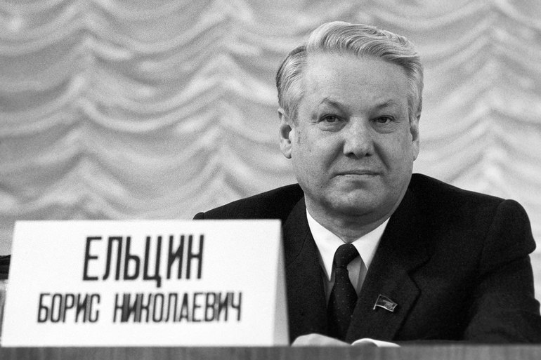

Бори́с Никола́евич Е́льцин – российский политический и государственный деятель. Первый президент Российской Федерации. Его биография полна ярких, драматических моментов.
В 1955 году окончил строительный факультет Уральского политехнического института имени С.М. Кирова (ныне Уральский федеральный университет имени первого Президента России Б. Н. Ельцина) в Свердловске (ныне Екатеринбург) по специальности "промышленное и гражданское строительство".
Трудовую деятельность начал в 1955 году в тресте "Уралтяжтрубстрой", где прежде, чем вступить в должность мастера, он овладел рабочими профессиями: поочередно работал каменщиком, бетонщиком, плотником, столяром, стекольщиком, маляром, штукатуром, машинистом крана.
12 июня 1991 г. Ельцина избрали президентом РСФСР. На голосовании он получил большинство голосов.19 августа 1992 г. произошел августовский путч. Б. Ельцин встал во главе лиц, противодействующих заговорщикам. “Белый дом” стал центром сопротивления. Выступая на танке перед Домом Советов России, президент обозначил действия ГКЧП, как госпереворот.
25 декабря 1992 г. президент СССР М. Горбачев подал в отставку. Б. Ельцин получил всю полноту президентской власти.
Борис Николаевич был сторонником радикальной экономической политики. Но стремительно набирающие темп приватизация и гиперинфляция способствовали экономическому кризису. Президенту несколько раз грозил импичмент. Несмотря на это, его власть в 1 половине 90-х только укреплялась.

2.Задание 2. Пересказ текста
Подробно перескажите прочитанный Вами текст о Бори́се Никола́евиче Е́льцине, включив в пересказ слова Влади́мира Во́льфовича Жирино́вского:
«Девять лет президентства Ельцина – это глоток свободы для страны, это самое большое достижение этого политика»
Подумайте, где лучше использовать слова В.В.Жириновского в пересказе. Вы можете использовать любые способы цитирования.
У Вас есть 2 минуты на подготовку.
При необходимости можете использовать «Поля для заметок»
________________________________________________________________

Часть 2
Задание 3 - монологическое высказывание
Задание 4 - диалог
Задания 3 и 4 не связаны с заданиями 1 и 2. Для выполнения задания 3 и 4 Вам необходимо выбрать одну из предложенных тем.
Выберете одну из предложенных тем.
Тема 1. Доброта (на основе описания фотографии)
Тема 2. Любимый писатель (поэт) (повествование на основе жизненного опыта)
Тема 3. Как отстоять свою точку зрения? (рассуждение по поставленному вопросу)

У Вас есть 1 минута на подготовку.
Ваше высказывание должно занимать не более 3 минут.

Задание 3.
Монологическое высказывание.
Тема1.Описание фотографии. Доброта.
Карточка участника собеседника.

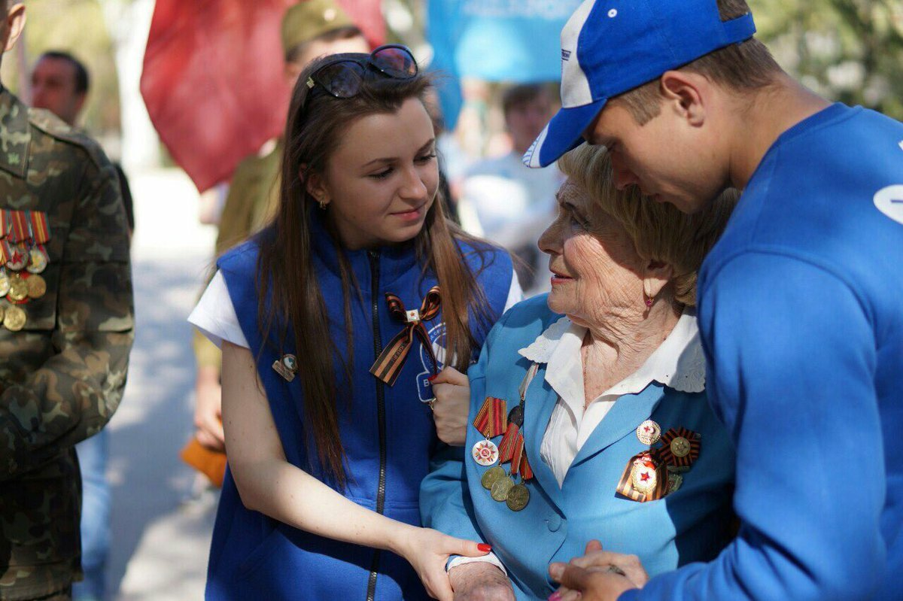
Не забудьте описать:
- События, изображенные на фотографии;
- Люди, запечатлённое на фотографии;
- Место событий;
- общее настроение, которое передано на фотографии.

Задание 4 Диалог
Во время беседы Вас будут предложены вопросы по выбранной Вами теме.
Пожалуйста, давайте полные ответы на вопросы, заданные экзаменатором-собеседником.

Диалог. Тема1 Опишите фотографию. Доброта
- Как вы думаете, нужно ли быть добрым?
- Почему важно выражать доброту особенно старшему поколению?
- Можно ли прожить без доброты?

Монологическое высказывание.
Тема2 Любимый писатель (поэт)
(повествование на основе жизненного опыта)
Расскажите о своем любимом писателе (поэте).
Карточка участника собеседования
Не забудьте рассказать:
- Кто ваш любимый писатель (поэт)?
- какие его произведения вам нравятся?
- Как и когда вы впервые познакомились с его творчеством?

Диалог. Тема2 Любимый писатель (поэт)
Карточка экзаменатора – собеседника
- Какой жанр произведений Вам нравится?
- Чему учат вас Ваши любимые герои?
- Какое произведение Вы бы посоветовали прочитать сверстникам, почему?

Монологическое высказывание.
Тема3 Рассуждение. Как отстоять свою точку зрения?
Карточка участника собеседования
Не забудьте дать ответы на следующие вопросы:
- Как вы понимаете понятие «точка зрения»?
- Как по вашему мнению она формируется?
- Что делать, если вашу точку зрения не понимают окружающие?
- Почему нужно уметь отстаивать свою точку зрения?
Диалог. Тема3 Как отстоять свою точку зрения?
Карточка экзаменатора-собеседника
- Как вы понимаете значение слова «мировоззрение»?
- Что способствует формированию вашего мировоззрения?
- Когда и почему нужно отстаивать свою точку зрения?

